BUKU PANDUAN PRAKTIKUM PENANGANAN HASIL PERIKANAN

Disusun oleh:
Dr. Ir. Yahya, MP
Ir. Sri Dayuti, MS
Eko Waluyo, S.Pi, M.Sc
Hefti Salis Yufidasari, S.Pi, MP
Bayu Kusuma, S.Pi, M.Sc
Angga Wira Perdana, S.Pi, MP
Retno Tri Astuti, S.Si, M.Si

Praktikan:
NAMA: Faiz Ni’matul Haq (195080200111059)
Laily Mulyaningrum (195080200111051)



TEKNOLOGI HASIL PERIKANAN FAKULTAS PERIKANAN DAN ILMU KELAUTAN
UNIVERSITAS BRAWIJAYA MALANG
2020

KARTU KENDALI PRAKTIKUM

NAMA : FAIZ NI’MATUL HAQ

NIM/KELAS : 195080200111059/P01

KELOMPOK : 18

No. | Tanggal | Aktivitas | Bobot | Nilai | Nilai Akhir
1. |  | Nilai laporan | 40%
3. |  | Ujian lisan dengan asisten | 20%
5. |  | Ujian tulis akhir praktikum | 30%
6. |  | Ujian lisan dengan dosen | 10%
Nilai angka akhir
Nilai huruf akhir
ASISTEN LABORATORIUM: |  |  |  |  | TTD

Menyetujui,
Dosen Pelaksana Praktikum

(……………………………...)

KATA PENGANTAR
Puji Syukur kehadirat allah swt yang telah melimpahkan rahmat, hidayah, dan inayah-Nya kepada kami, sehingga kami dapat menyelesaikan laporan akhir praktikum penanganan hasil perikanan ini dengan lancar.
Laporan akhir praktikum ini telah kami susun dengan maksimal dan mendapatkan bantuan dari berbagai pihak, sehingga dapat memperlancar pembuatan laporan ini. Oleh karena itu, kami menyampaikan banyak terima kasih kepada semua pihak yang telah berkontribusi dalam pembuatan laporan ini.
Terlepas dari semua itu, kami menyadari sepenuhnya bahwa masih ada kekurangan baik dari segi susunan kalimat maupun tata bahasanya. Oleh karena itu, dengan tangan terbuka kami menerima segala kritik dan saran dari pembaca, sehingga dapat menjadikan kesempurnaan pada laporan ini. Akhir kata kami berharap semoga laporan akhir praktikum ini dapat memberikan wawasan dan bisa bermanfaat maupun menjadi inpirasi terhadap pembaca.

Malang, 22 Februari 2020

DAFTAR ISI
KATA PENGANTAR ii
DAFTAR ISI iii
DAFTAR GAMBAR v
DAFTAR TABEL vi
DAFTAR GRAFIK vii
DAFTAR LAMPIRAN viii
DAFTAR ISTILAH viiix
LAPORAN PRAKTIKUM PENANGANAN HASIL PERIKANAN 1
MODUL 1 2
1.1 Penanganan produk perikanan 2
1.2 Kesegaran ikan 2
1.3 Penurunan Kualitas Kesegaran Produk Perikanan 4
MODUL 2 7
2.1. Pre-treatment Processing 7
MODUL 3 11
3.1. Icing 11
LAPORAN PRAKTIKUM PENANGANAN HASIL PERIKANAN 13
MATERI 1. BENTUKAN IKAN 14
1.1 Pelaksanaan Praktikum Bentukan Ikan 14
1.2.1 Skema Kerja Bentukan Ikan 15
1.3 Analisa Prosedur Ikan Bandeng (Chanos chanos) 17
1.4 Data Pengamatan 21
1.5 Analisa Hasil 23
1.6 Penutup 26
DAFTAR PUSTAKA 28
LAMPIRAN 29
LAPORAN PRAKTIKUM PENANGANAN HASIL PERIKANAN 32
MATERI 2. TMA dan TVBN 33
2.1 Pelaksanaan Praktikum TMA dan TVBN 33
2.2 Skema Kerja Crustacean Icing 35
2.3 Analisa Prosedur 40
2.4 Data Pengamatan 46
2.5 Analisa Hasil 50
2.6 Penutup 54
DAFTAR PUSTAKA 58
LAMPIRAN 59
LAPORAN PRAKTIKUM PENANGAN HASIL PERIKANAN 67
MATERI 3. FISHERY PRODUCT HANDLING 67
3.1 Prosedur Kerja Handling Salmon (Oncorhynchus nerka) 68
DAFTAR PUSTAKA 69
DAFTAR ASISTEN 70

DAFTAR GAMBAR
Gambar 1. Proses Peeling dan deveining Udang 9
Gambar 2. Bentukan Ikan 10
Gambar 3. Ikan Salmon 51

DAFTAR TABEL
Tabel 1.Kualitas ikan berdasarkan pengujian sensory 3
Tabel 2. Hasil Rendemen Ikan Bandeng 9
Tabel 3.Perhitungan Waktu 10
Tabel 4.I Uji TVBN cing Whole 32
Tabel 5 Uji TMA Icing whole 33
Tabel 6 Uji TVBN Peel 35
Tabel 7. Uji TMA peel 35
Tabel 8. Perhitungan TMA dan TVBN 49
Tabel 9. Daftar Asisten 53

DAFTAR GRAFIK
Grafik 1 Perubahan kualitas sensory ikan Cod pada penyimpanan 0ºC 6
Grafik 2 Hasil Rendemen Ikan Bandeng 10
Grafik 3. Hasil Perhitungan Waktu 11
Grafik 4. Uji TVBN dan TMA Icing Whole 34
Grafik 5. UJI TMA dan TVBN Icing Peel 36

DAFTAR LAMPIRAN
Lampiran 1 Bentukan Ikan 19
Lampiran 2 Prosedur Pengujian TMA 7 TVBN 47

Daftar Istilah

Black spot
bintik hitam yang terdapat pada tubuh udang (dari luar cangkang menembus pada daging) akibat respon sistim imun (menunjukkan penurunan kualitas).

Broken
kerusakan (patah, memar, dsb.) yang terjadi pada tubuh ikan, udang dan komoditas perikanan lainnya (menunjukkan penurunan kualitas).

Candling
proses pemeriksaan adanya kontaminan (parasit/kotoran) pada daging ikan menggunakan cahaya.

Deveining
proses pembuangan saluran pencernaan (punggung) udang.

Drawn
bentuk ikan dimana saluran pencernaan ikan dibuang.

Dressed
bentuk ikan dimana ekor, kepala, saluran pencernaan dan sirip dibuang.

Evisceration/Gutted
proses pembuangan saluran pencernaan pada ikan.

Fillet
bentuk ikan dimana daging ikan dipotong menyamping tanpa meninggalkan sisa duri.

Flaking
rusaknya sruktur daging ikan ketika dimasak (pecah-pecah).

Grading
proses memisahkan ikan berdasarkan kriteria kualitas yang diminta (berat, kualitas, dsb.).

Heading/Headless
proses pemisahan kepala ikan dan udang.

Molting
proses pengelupasan cangkang pada crustacea

Peeling
proses pengupasan cangkang udang dan kepala udang.

Picking
proses pengambilan daging ikan (kepiting, heading dan peeling udang).

Red
perubahan warna pada tubuh udang menjadi merah akibat dekomposisi bakteri (menunjukkan penurunan kualitas).

Scaling
proses pengupasan sisik ikan.

Soft shell
lembeknya daging dan cangkang udang akibat proses moulting.

Shucking
proses pemisahan antara daging dengan cangkang (tiram, kerang, dsb.).

Skinning
proses pengupasan kulit pada ikan (biasanya digunakan untuk istilah pada ikan tanpa sisik, seperti ikan lele).

Sorting
proses memisahkan dan mengumpulkan ikan dengan kriteria yang sama (spesies, undersize, dsb.).

Steaks
bentuk ikan dimana hasil fillet dipotong-potong menjadi beberapa bagian dengan bentuk dan berat yang hampir sama.

Stick
bentuk ikan dimana fillet dipotong-potong menjadi beberapa bagian dengan bentuk dan berat yang sama.

Stunning
proses mematikan ikan secara cepat yang dapat dilakukan dengan memukul bagian kepala.

Undersize
ikan yang ukurannya dibawah ukuran konsumsi.
Washing
Proses membersihkan tubuh ikan dari berbagai kotoran yang
menempel pada permukaan tubuh ikan

White spot
bintik putih yang terdapat pada tubuh udang (dari luar cangkang menembus pada daging) akibat serangan virus pada komoditas udang (menunjukkan penurunan kualitas).

Whole
bentuk ikan secara utuh setelah ditangkap/dipanen.

Yield
merupakan istilah lain dari rendemen guna menunjukkan efisiensi berat suatu proses.

LAPORAN PRAKTIKUM

PENANGANAN HASIL PERIKANAN

MODUL



PEMANFAATAN SUMBERDAYA PERIKANAN
FAKULTAS PERIKANAN DAN ILMU KELAUTAN
UNIVERSITAS BRAWIJAYA
MALANG
2020

MODUL 1

1.1 Penanganan produk perikanan
Penanganan produk perikanan merupakan suatu usaha untuk menjaga kualitas dan keamanan pangan. Produk perikanan dalam bentuk mentah (raw) memerlukan penanganan yang efektif mengingat a_{w} dari produk tersebut yang tinggi dan bersifat mudah rusak (perishable food). a_{w} yang tinggi berakibat mikroorganisme (khususnya bakteri) dapat dengan mudahnya untuk tumbuh pada bahan tersebut. Sifat mudah rusak dari bahan dikarenakan berbagai factor, salah satunya adalah enzim yang sangat kuat terdapat pada bahan tersebut. Enzim tersebut akan memecah dan merombak secara kimiawi setelah produk tersebut mati (system kontrol enzim dalam hal ini hormon berhenti bekerja). Kualitas yang dimaksudkan untuk dijaga dalam penanganan hasil perikanan adalah kesegaran produk mentah hasil perikanan serta beberapa aspek khusus sebagai dasar karakteristik produk. Keamanan pangan yang dimaksudkan merupakan sebuah konteks dimana penjaminan akan makanan yang aman untuk dikonsumsi adalah hal utama yang perlu diperhatikan.

1.2 Kesegaran ikan
Kesegaran ikan merupakan kunci utama dalam pengolahan hasil perikanan, sehingga penanganan hasil perikanan menjadi sangat penting. Kesegaran dapat diartikan bahwa produk perikanan belum banyak berubaha baik secara kimia, fisika maupun organoleptic dibandingkan dengan ikan hidup. Kesegaran ikan dapat diketahui melalui berbagai metode, salah satunya adalah melalui sensory. Metode sensory merupakan metode untuk mengetahui kesegaran ikan menggunakan indera manusia. Metode ini merupakan metode paling sederhana dan murah, sehingga telah digunakan untuk mengenali kesegaran berbagai produk perikanan. Pada industry perikanan, metode ini harus menggunakan panelis (orang yang melakukan uji sensory) terlatih. Hal tersebut untuk mengurangi resiko kesalahan untuk mengenali kesegaran produk.
Tabel 1.Kualitas ikan berdasarkan pengujian sensory
Karakteristik | Ikan segar | Kurang segar
Keseluruhan penampakan  Bau  Insang  Tekstur daging  Sisik  Perut | Penampakan bagus, cerah, tidak berlendir, berair dan sirip yang elastis  Segar, tidak berbau busuk  Merah atau pink  Elastis  Cerah, kuat menempel pada kulit  Elastis, tidak robek | Penampakan kurang menarik, sirip kaku dan terdapat luka/memar  Berbau busuk  Abu-abu atau coklat kemerahan  Lembek, berair  Kurang cerah, lepas dari kulit  Lembek, robek
Sumber: Giesslen, 2011.
Metode kimiawi yang biasa digunakan untuk mengenali kesegaran ikan adalah indole, total ammonia, TVBN, TMA, K%, Fr%, H%. Metode kimiawi didasarkan pada perhitungan perombakan nutrisi menjadi berbagai senyawa yang mengakibatkan turunnya kualitas produk. Uji TVBN dan TMA dilakukan karena kedua senyawa tersebut dihasilkan pada proses penurunan tingkat kesegaran ikan. Perhitungan TVBN merupakan sebuah metode yang menghitung jumlah pemecahan senyawa protein menjadi lebih sederhana seperti trimethylamine (diproduksi oleh mikroba pembusuk), dimethylamine (diproduksi oleh enzyme autolysis), ammonia (diproduksi pada pemecahan asam amino dan gugus nucleotide) dan senyawa basa nitrogen yang mudah menguap lainnya. Perhitungan TMA merupakan sebuah metode yang menghitung jumlah pemecahan senyawa TMAO (Trimethylamine Oxide) menjadi TMA oleh bakteri Photobacterium phospohoreum dan Shewanella putrefaciens^{[1]}. Kedua metode tersebut lazim digunakan pada industri pengolahan perikanan sebagai uji tingkat kesegaran ikan. TVBN biasa digunakan untuk menguji tingkat kesegaran ikan air laut dan tawar, sedangkan TMA lebih sesuai untuk pengukuran tingkat kesegaran ikan air laut. Batasan nilai maksimum TVBN dan TMA sebagai penentuan tingkat kesegaran (pada ikan sea bream) adalah 35 mg/100 g sample dan 2-3 mg/100 g sample.

1.3 Penurunan Kualitas Kesegaran Produk Perikanan
Penurunan kualitas kesegaran produk perikanan dapat terjadi selamam proses penyimpanan. Penurunan kualitas kesegaran ikan dapat dijelaskan melalui tiga fase yang terjadi selama penyimpanan. Ketiga fase tersebut adalah pre-rigor, rigor mortis dan post rigor. Pre-rigor merupakan fase setelah kematian ikan. Pada fase post-rigor kesegaran ikan masih baik, hal ini dapat dilihat dengan perubahan ikan yang masih rendah baik secara kimia, fisika maupun sensory dibandingkan ketika ikan hidup. Fase rigor mortis merupakan fase yang ditandai dengan kekakuan ikan. Fase rigor mortis merupakan fase yang dapat dikatakan baik karena kesegaran ikan juga masih dikatakan baik. Fase post rigor merupakan fase dimana ikan sudah sangat turun kualitasnya, ditandai dengan berbagai hal yang dapat diukur baik secara kimia, fisika maupun sensory.
Penurunan kualitas kesegaran ikan dikarenakan berbagai factor yang terdapat baik dari dalam maupun luar. Fase pre-rigor merupakan penurunan kualitas kesegaran ikan yang didominasi oleh perombakan nutrisi tubuh ikan oleh enzim tubuh ikan tersebut (autolysis). Autolysis menghasilkan berbagai macam zat metabolit sederhana dan menyediakan medium yang baik untuk tumbuhnya mikroorganisme pada fase selanjutnya. Hasil dari autolysis juga menyediakan ATP dari perombakan secara anaerob cadangan energy tubuh ikan khususnya glikogen. ATP yang terbentuk akan dipecah menjadi lebih sederhana serta menghasilkan energy yang mampu memicu kontraksi otot. Kontraksi otot yang terjadi menjadi awal fase rigor mortis. Fase rigor mortis juga ditandai oleh turunnya pH tubuh ikan karena hasil perombakan anaerob menghasilkan asam laktat yang terakumulasi pada tubuh ikan. Fase rigor mortis berakhir ditandai dengan tekstur ikan yang lembek dan naiknya pH ikan. Kenaikan pH dan lembeknya tekstur daging ikan diakibatkan dominasi dari pertumbuhan bakteri yang merombak nutrisi tubuh ikan. Perombakan oleh bakteri biasanya terjadi pada jebis protein yang menghasilkan berbagai macam jenis metabolit seperti H₂S, TVBN, TMA dan berbagai senyawa lainnya. Senyawa metabolit dari perombakan bakteri terhadap protein berakibat turunnya pH tubuh ikan.
Penurunan kualitas ikan dapat dibagi menjadi 4 fase berdasarkan penilaian kualitas sensory. Skor dari nilai sensory yang digunakan merepresentasikan 1 adalah kesegaran terburuk dan 9 adalah kesegaran terbaik. Fase pertama merupakan fase pre-rigor yang didominasi oleh autolysis. Fase pertama ikan berada pada tingkatan kesegaran terbaik. Seiring dengan waktu penurunan ikan memasuki fase kedua, yakni fase rigor mortis. Fase kedua masih didominasi autolysis. Fase ketiga merupakan fase post-rigor awal yang didominasi oleh bacteriolysis (pemecahan oleh bakteri). Fase keempat merupkan fase post-rigor akhir. Perbedaan post-rigor awal dan akhir adalah bahwa pada fase post-rigor awal tanda-tanda penurunan yang signifikan (penolakan terhadap produk) belum terjadi, skor 4 pada penilaian sensory merupakan batas ambang penerimaan produk.

Gambar 1.1 Perubahan kualitas sensory ikan Cod pada penyimpanan 0ºC
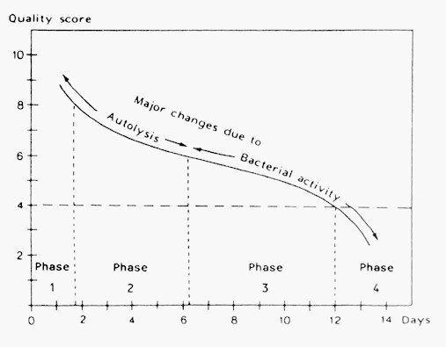
Grafik 1 Perubahan kualitas sensory ikan Cod pada penyimpanan 0ºC

MODUL 2

2.1. Pre-treatment Processing
Pre-treatment processing merupakan sebuah proses awal dimana produk perikanan dipersiapkan sebelum diolah lebih lanjut. Tujuan dari pre-treatment processing adalah memberikan proses awal pada bahan mentah sehingga mudah untuk diolah. Proses stunning, washing, sorting, grading, scaling, heading, shucking, picking, peeling, evisceration, filleting, skinning, candling, cutting dan sebagainya merupakan bagian dari pre-treatment processing. Flaking adalah salah satu kerusakan yang terjadi saat pengolahan akibat pre-treatment processing tidak dilakukan atau dilakukan namun terjadi kesalahan ketika proses berlangsung.
Produk perikanan tangkap (udang, kepiting, rajungan, kerang, cumi, gurita dan ikan) biasanya melalui berbagai proses penanganan di atas kapal dan di darat seperti proses icing, packaging and transporting serta pre-treatment processing yang secara keseluruhan proses tersebut biasa disebut dengan basic fish handling. Tujuan utama dari penanganan produk perikanan adalah memperlambat proses penurunan kualitas produk perikanan (menuju rigor mortis). Proses icing merupakan proses pemberian es setelah produk perikanan ditangkap (kapal) atau dipanen (kolam/tambak). Proses icing dilakukan guna memperlambat proses penurunan kualitas produk perikanan selama masa transportasi dari hasil budidaya maupun tangkap menuju industri pengolahan produk perikanan. Proses packaging and transporting harus diperhatikan karena apabila terjadi kesalahan akan berakibat penurunan kualitas produk perikanan secara signifikan. Kesalahan yang sering terjadi dalam proses ini adalah kesalahan dalam cara penumpukan dan delay pengiriman. Cara penumpukan ikan yang salah seperti overloading dalam sebuah kotak pendingin mengakibatkan pecahnya saluran pencernaan dan mempercepat proses enzymatic. Delay dalam pengiriman mengakibatkan turunnya kualitas ikan. Pre-treatment processing yang dilakukan pada produk perikanan tergantung atas permintaan dari pasar serta jenis produk perikanan yang akan ditangani.
2.2. Bentukan produk perikanan
Pembelian produk perikanan (udang, kepiting dan ikan setelah ditangkap/dipanen) dengan bentukan yang spesifik sesuai dengan kebutuhan merupakan trend dari konsumen terhadap pembelian produk perikanan di pasar sekarang. Pelayanan pasar untuk bentukan ikan berfungsi mempermudah pengolahan, memperlambat penurunan kualitas daging dan menghemat tempat penyimpanan dengan membuang bagian ikan yang tidak terpakai.
Berbagai bentukan ikan di perkenalkan guna memenuhi spesifikasi konsumen.
Bentukan produk perikanan dalam prosesnya memerlukan berbagai faktor penting. Salah satu faktor utama adalah peralatan yang memenuhi standar untuk menghasilkan bentukan yang maksimal. Peralatan tersebut harus sesuai dengan spesifikasi, sehingga memudahkan dalam prosesnya. Dalam industri perikanan pengecekan terhadap alat rutin dilaksanakan untuk memastikan kualitas produk yang maksimal. Salah satu contoh alat yang rutin dalam pengecekan adalah ketajaman pisau dalam hal fillet produk jenis ikan. Selain itu pengecekan terhadap karat juga harus dilakukan dengan tujuan keamanan pangan. Faktor kedua yang tak kalah pentingnya adalah skill. Skill dalam bentukan mutlak diperlukan untuk mengurangi error yang terjadi selama proses bentukan. Kesalahan yang biasa terjadi dapat berakibat terbuangnya bagian yang diperlukan seperti contohnya daging. Skill sangat diutamakan karena proses bentukan tidak dapat diperbaiki, sehingga kesalahan yang terjadi dapat menurunkan kualitas produk.
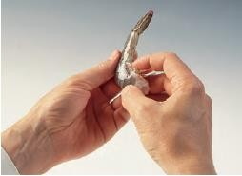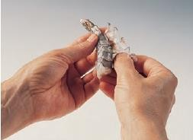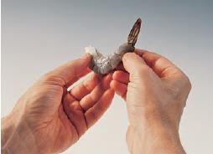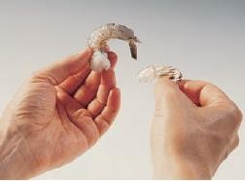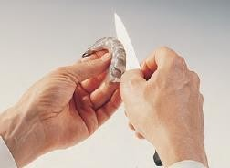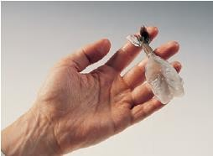
f. produk butterfly dilakukan dengan memperdalam pembelahan saat deveining sehingga tampak seperti pada gambar

e. deveining udang dilakukan dengan membelah daging pembungkus saluran pencernaan dan mengambil saluran pencernaan

c. produk udang yang diproses deep frying dan dikukus ekor tidak dikupas dengan tujuan menambah nilai organoleptic (penampakan) serta memudahkan proses battering/breading (sebagai pegangan)

d. produk tail – off merupakan produk tanpa cangkang ekor

a. tarik kaki udang menggunakan jari

b. kupas cangkang udang seperti pada gambar dan buang

Gambar 1. Proses Peeling dan deveining Udang
Sumber: Giesslen, 2011.
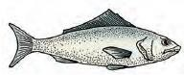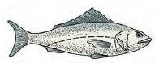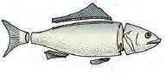

a b c

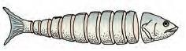
g
f
e
d

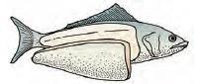
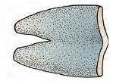
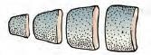
whole, b. drawn, c. dressed, d. steaks, e. fillet, f. butterflies fillet, g. stick or tranches
Gambar 2. Bentukan Ikan

Sumber: Giesslen, 2011.

MODUL 3

3.1. Icing
Icing merupakan sebuah usaha untuk menurunkan kecepatan pembusukan ikan dan menjaga kualitas ikan agar tetap baik menggunakan es. Mekanisme teknik icing didasarkan pada penurunan suhu keseluruhan ikan mendekati suhu es. Secara normal suhu es yang terbuat dari air murni adalah 0ºC. teknik icing merupakan salah satu teknik pendinginan dengan medium pendingin es. Medium pendinginan yang yain dapat berupa udara atau bahkan esc air (es yang bentuknya cair pada suhu es normal). Turunnya suhu akibat pemberian es mampu menurunkan kecepatan autolysis dan pertumbuhan mikroorganisme.
Penggunaan es sebagai medium didasarkan pada manfaat yang didapatkan:
- Es mempunyai kapasitas pendinginan yang besar
- Es yang mencair mempunyai suhu yang setara dengan es padat
- Es relative murah dan mudah untuk didapatkan
- Es merupakan salah satu bahan dengan kategori food grade (bahan yang dapat dikonsumsi).
Faktor yang sangat mempengaruhi kualitas icing harus diperhatikan, karena dapat mempengaruhi kualitas produk yang ingin dijaga dan masa simpan (shelf life). Salah satu factor yang berpengaruh adalah kecepatan pendinginan, hal ini sangat berpengaruh terhadap rendemen (yield). Semakin cepat produk perikanan mendekati suhu pendinginan (0-4⁰C) maka akan semakin baik kualitas dari produk tersebut. Kecepatan pendinginan dengan medium es sangat dipengaruhi dengan besaran es yang bersentuhan dengan produk perikanan yang didinginkan.

Faktor yang sangat mempengaruhi kualitas icing harus diperhatikan, karena dapat mempengaruhi kualitas produk yang ingin dijaga dan masa simpan (shelf life). Salah satu factor yang berpengaruh adalah kecepatan pendinginan, hal ini sangat berpengaruh terhadap rendemen (yield). Semakin cepat produk perikanan mendekati suhu pendinginan (0-4⁰C) maka akan semakin baik kualitas dari produk tersebut. Kecepatan pendinginan dengan medium es sangat dipengaruhi dengan besaran es yang bersentuhan dengan produk perikanan yang didinginkan.

LAPORAN PRAKTIKUM

PENANGANAN HASIL PERIKANAN

MATERI 1
BENTUKAN IKAN

PEMANFAATAN SUMBERDAYA PERIKANAN
FAKULTAS PERIKANAN DAN ILMU KELAUTAN
UNIVERSITAS BRAWIJAYA
MALANG
2020

MATERI 1

Bentukan Ikan

Pelaksanaan Praktikum Bentukan Ikan

Waktu dan Tempat
Praktikum Penanganan Hasil Perikanan untuk materi bentukan ikan dilakukan pada hari Jum’at, 14 Februari 2020 pukul 13.00-16.30 di laboratorium nutrisi dan pakan ikan, Fakultas Perikanan dan Ilmu Kelautan, Universitas Brawijaya.

Alat dan Bahan
- Pisau : | Sebagai dasar saat memotong ikan menggunakan pisau;
- Nampan  - Talenan : | Sebagai tempat menempatkan ikan sebelum dan sesudah di potong;  Sebagai alas memotong daging ikan
- Sarung tangan lateks : | Sebagai alat pelindung tangan dan menjaga kesterilan alat dan bahan yang digunakan;
- Sarung tangan plastik : | Sebagai alat pelindung tangan dan menjaga kesterilan alat dan bahan yang digunakan;
- Masker : | Sebagai penutup mulut dan hidung;
- Jas Lab : | Sebagai SOP dalam laboratorium;
- Alat Tulis : | Digunakan untuk mencatat data yang diperoleh saat praktikum;
- Buku Panduan : | Sebagai panduan dalam melaksanakan praktikum;
- Timbangan Digital : | Sebagai alat untuk menimbang ikan sebelum dan sesudah dipotong (berat awal dan akhir);
- Penyangga Timbangan : | Sebagai peyangga timbangan digital;
- Kamera : | Untuk dokumentasi praktikum;
- Timer : | Untuk menghitung waktu saat praktikum materi bentukan
- Trash bag/ kresek | Untuk tempat sisa sisa hasil praktikum.
Bahan
- Ikan Bandeng : | Sebagai bahan utama praktikum

Skema Kerja Bentukan Ikan

1.2.1 Skema Kerja
Ikan Bandeng 6 ekor

Ditimbang awal (A)
Dihitung waktu
Dibuat eviscerated

Ditimbang eviscerated (B)

Dibuat headless
Dihitung waktu

Ditimbang headless (C)
Dihitung waktu
Dibuat fillet

Ditimbang fillet (D)
Dihitung waktu
Dibuat stick

Ditimbang stick (E)

Dihitung rendemen berat B, C, D, dan E terhadap A

Taksonomi ikan, ukuran sampel dan cara kerja dijelaskan dalam analisa prosedur

Data dalam bentuk table dan grafik serta analisisnya dijelaskan dalam analisa hasil

1.3 Analisa Prosedur Ikan Bandeng (Chanos chanos)

1.3.1 Teknis Eviscerated
Pada praktikum Penanganan Hasil Perikanan yang di lakukan pada tanggal 14 Februari 2020 di Laboratorium Nutrisi dan Pakan Ikan Fakultas Perikanan dan Ilmu Kelautan Universitas Brawijaya. Pada saat melakukan teknik eviscerated pada ikan bandeng, hal yang pertama dilakukan adalah menyiapkan alat dan bahan seperti. ikan bandeng, pisau, talenan, nampan, sarun tangan, masker, stopwatch, timbangan, dan kamera Teknik eviscerated sendiri merupakan proses pembuangan saluran pencernaan pada ikan. Langkah Selanjutnya adalah mencuci ikan, lalu melakukan bentukan eviscerated dan mematikan stopwatch ketika proses pemotongan selesai. Kemudian, menimbang kembali ikan yang sudah dibentuk eviscerated dan mencatat hasilnya (W₁). Tujuan dari tahap eviscerated yaitu untuk mengeluarkan mikroba yang ada di perut ikan, karena dapat memengaruhi pembusukan ikan menjadi lebih cepat. Tahap terakhir yaitu menghitung rendeman yang bertujuan untuk mengetahui berapakah bagian tubuh ikan yang tersisa.
$$Rendemen \left(\%\right)= \frac{Berat akhir}{Berat awal}×100\%$$
Menurut Walandari (2014), Syarat bahan baku ikan asap adalah ikan dengan keadaan yang cukup segar, langkah awal dilakukan pengambilan dengan membersihkan insang, isi perut, sisik, secara berhati- hati, kemudian mencucinya dengan air bersih untuk menghilangkan kotoran berupa lender, darah, serta sisik atau bagian perut yang masih menempel. Hal tersebut dilakukan bertujuan untuk mencegah kontaminasi busuk.

1.3.2 Teknik Headless
Pada praktikum penanganan hasil perikanan materi teknik headless ikan dilakukan dengan tujuan agar sumber kontaminasi dalam insang dapat hilang. Proses ini dilakukan setelah pengeluaran isi perut atau eviscerated. Headless dilakukan dengan cara memotjngbagia kepala ikan menggunakan pisau. Dalam proses ini dibutuhkan ketangkasan dan ketelitihan agar daging ikan yang dibutuhkan tidak banyak yang terbuang. Tahapan tahapan dalam proses headless diawali dengan menyiapkan alat bahan berupa ikan nila, pisau, telenan, nampan, timbangan digital, sarung tangan, dan stopwatch. Cuci terlebih dahulu ikan yang telah dilakukan potongan eviscerated. Kemudian timbang ikan dengan timbangan digital. Kemudian dilakukan potongan betukan bersamaan dengan menyalakan stopwatch untuk menghitung waktu. Potongan dilakukan dari operkulum atas hingga bawah. Setelah selesai matikan stopwatch. Cuci bersih dan timbang kembali. Sebelum menggunakan timbangan dilakukan kalibrasi dengan menekan tombol “on” lalu menekan “zero” setelah alas timbangan telah diletakkan. Kemudian catat hasil yang diperoleh dan menghitug rendemen.
$$Rendemen \left(\%\right)= \frac{Berat akhir}{Berat awal}×100\%$$
Menurut Nento (2015), Pemotongan kepala ikan (headless) pada ikan tuna dimulai dengan melakukan pelepasan kepala yaitu dengan menempelkan ikan diatas meja bersih dan posisi kepala ikan berada disebelah kiri pekerja yang melakukan pemotongan sirip dada dipegang dan diangkat sedikit, kemudain pisau dimasukkan kedasar sirip dada dan dipotong kea rah punggung. Pemotongan dilakukan secara berhati-hati dan mengikuti garis tutup insang atau operculum.

1.3.3 Teknik Fillet
Pada praktikum Penanganan Hasil Perikanan materi bentukan ikan, teknik fillet dilakukan setelah melakukan teknik eviscerated dan headless. Alat dan bahan yang digunakan berupa pisau dan nampan. Sedangka bahannnya adalah ikan nila yang telah melalui proses bentukan eviscerated dan headless yang telah dicuci. Agar tetap terjaga kesterilan dan kebersihan kita memakai masker, sarung tangan, dan jas lab. Setelah itu, siapkan ikan yang telah dicuci bersih. Pastikan pisau yang akan digunakan benar benar tajam. Kemudian mulai potongan bentukan fillet bersamaan dengan menyalakan stopwatch. Pertama buat tanda vertikal pada bagian perut ikan, lalu potongan dengan rapi daging ikan, lalukan hal yang sama pada bagian tubuh ikan lainnya. Apabila ada bagian tulang yang terbawa maka harus dibersihkan, lalu matikan stopwatch. Setelah ikan benar benar bersih dilanjutkan dengan proses penimbangan.
$$Rendemen \left(\%\right)= \frac{Berat akhir}{Berat awal}×100\%$$
Menurut Silalahi, et al. (2018), hal pertama yang harus dilakukan pada teknik fillet adalah ikan disiangi dan dicuci dengan air mengalir. Kemudian, ikan dibaringkan sejajar dengan talenan. Ikan diiris dagingnya menggunakan pisau. Pengirisan dimulai dari ekor sampai seluruh daging di bagian belakang operculum. Pastikan duri, sirip, dinding perut, maupun isi perut lainnya tidak ikut teriris. Setelah ikan selesai difillet, ikan dicuci dan dibersihkan dari sisa-sisa darah dan lendir dengan air es (10°C). Selanjutnya hasil potongan fillet diletakkan dalam nampan berlapis plastik dan disimpan dalam suhu rendah (-
20°C).

1.3.4 Teknik Stick
Pada praktikum Penanganan Hasil Perikanan materi betukan ikan, teknik yang digunakan setelah bentukan eviscerated, headless, dan fillet adalah bentukan stick. Dalam pemotongan bentukan stick alat dan bahan yang digunakan sama seperti halnya bentukan lain. Alat dan bahan yang digunakan yaitu pisau dan nampan. Sedangkan bahannya adalah ikan nila yang dalam bentukan potongan fillet. Pastikan kita tetap menggunakan masker, sarung tangan, dan jas lab untuk menjaga kebersihan. Setelah itu, dilanjutkan memotong daging ikan yang berbentuk fillet menjadi 3 potongan bentukan stick dan secara bersamaan menyalakan stopwatch. Setelah didapatkan bentukan stick dilanjutkan penimbangan menggunakan timbangan digital.
$$Rendemen \left(\%\right)= \frac{Berat akhir}{Berat awal}×100\%$$
Menurut Restu (2015), semakin tebal daging ikan, maka proses penetrasi garam kedalam daging ikan akan semakin lambat. Ketika ikan dalam bentuk stick penetrasi garam akan berjalan lebih cepat dan pada akhirnya ikan akan lebih tahan lama.Tujuan dari bentukan stick adalah untuk mempermudah pengolahan daging ikan lebih sederhana, dimana bentukan ini biasanya dilakukan setelah melakukan bentukan fillet.

1.4 Data Pengamatan

1.4.1 Tabel dan Grafik Rendemen Ikan BandengTabel

Sampel | Kelompok | Sub Kelompok | Eviscerated |  |  | Headless |  | Fillet |  | Stick
Sampel | Kelompok | Sub Kelompok | Berat awal | Berat Akhir | Rendemen1 | Berat Akhir | Rendemen2 | Berat Akhir | Rendemen3 | Berat Akhir | Rendemen 4
Ikan Bandeng | 3 | A | 1076.7 | 927.2 | 86.11 | 770.50 | 71.56 | 535.10 | 49.70 | 541.70 | 50.31
Ikan Bandeng | 3 | B | 1070.6 | 964.6 | 90.10 | 825.60 | 77.12 | 662.00 | 61.83 | 664.30 | 62.05
Ikan Bandeng | 8 | A | 713.5 | 656.8 | 92.05 | 434.30 | 60.87 | 509.90 | 71.46 | 419.60 | 58.81
Ikan Bandeng | 8 | B | 656.8 | 611.7 | 93.13 | 475.30 | 72.37 | 417.30 | 63.54 | 406.70 | 61.92
Ikan Bandeng | 13 | A | 811.9 | 700.1 | 86.23 | 551.30 | 67.90 | 471.40 | 58.06 | 475.30 | 58.54
Ikan Bandeng | 13 | B | 750.4 | 661.4 | 88.14 | 515.90 | 68.75 | 373.90 | 49.83 | 360.50 | 48.04
Ikan Bandeng | 18 | A | 644.6 | 615 | 95.41 | 329.54 | 51.12 | 221.00 | 34.28 | 322.50 | 50.03
Ikan Bandeng | 18 | B | 603.2 | 583.8 | 96.78 | 350.40 | 58.09 | 212.90 | 35.30 | 350.00 | 58.02
Ikan Bandeng | 23 | A | 715.1 | 634.3 | 88.70 | 495.10 | 69.24 | 399.80 | 55.91 | 341.90 | 47.81
Ikan Bandeng | 23 | B | 685.8 | 575.7 | 83.95 | 515.70 | 75.20 | 515.79 | 75.21 | 405.20 | 59.08
 | rata-rata |  |  |  | 90.06 |  | 67.22 |  | 55.51 |  | 55.46
 | setdev |  |  |  | 4.22 |  | 8.14 |  | 13.66 |  | 5.73

Tabel 2. Hasil Rendemen Ikan Bandeng

Grafik 2 Hasil Rendemen Ikan Bandeng
SAMPEL | KELOMPOK | HEADLESS |  | EVISCERATED | FILLET | STICK
Ikan Bandeng | 3 | a | 0:02:27 | 0:07:50 | 0:06:19 | 0:02:32
Ikan Bandeng | 3 | b | 0:02:27 | 0:07:47 | 0:07:27 | 0:03:10
Ikan Bandeng | 3 | rata | 0:02:27 | 0:07:48 | 0:06:53 | 0:02:51
Ikan Bandeng | 3 | stde | 0:00 | 0:00 | 0:00 | 0:00
Ikan Bandeng | 8 | a | 0:00:36 | 0:03:25 | 0:10:00 | 0:02:10
Ikan Bandeng | 8 | b | 0:00:32 | 0:03:09 | 0:07:02 | 0:01:27
Ikan Bandeng | 8 | rata | 0:00:34 | 0:03:17 | 0:08:31 | 0:01:49
Ikan Bandeng | 8 | stde | 0:00 | 0:00 | 0:02 | 0:00
Ikan Bandeng | 13 | a | 0:00:31 | 0:02:08 | 0:11:08 | 0:01:25
Ikan Bandeng | 13 | b | 0:00:20 | 0:02:23 | 0:06:09 | 0:01:14
Ikan Bandeng | 13 | rata | 0:00:26 | 0:02:15 | 0:08:39 | 0:01:20
Ikan Bandeng | 13 | stde | 0:00 | 0:00 | 0:03 | 0:00
Ikan Bandeng | 18 | a | 0:00:19 | 0:02:37 | 0:05:22 | 0:02:51
Ikan Bandeng | 18 | b | 0:01:26 | 0:02:51 | 0:06:21 | 0:03:53
Ikan Bandeng | 18 | rata | 0:00:53 | 0:02:44 | 0:05:51 | 0:03:22
Ikan Bandeng | 18 | stde | 0:00 | 0:00 | 0:00 | 0:00
Ikan Bandeng | 23 | a | 0:04:00 | 0:00:26 | 0:11:00 | 0:02:02
Ikan Bandeng | 23 | b | 0:03:30 | 0:01:06 | 0:07:41 | 0:04:33
Ikan Bandeng | 23 |  | 0:03:45 | 0:00:46 | 0:09:20 | 0:03:17
Ikan Bandeng | 23 |  | 0:00 | 0:00 | 0:02 | 0:01

1.4.2 Tabel dan Grafik Perhitungan Waktu

Tabel 3.Perhitungan Waktu

Grafik 3. Hasil Perhitungan Waktu

1.5 Analisa Hasil

1.5.1Analisa Hasil Rendemen
Pada praktikum penanganan hasil perikanan materi bentukan pada ikan terdapat 2 shift yang terdiri dari 5 kelompok dan setiap kelompok tersebut dibagi lagi menjadi dua sub kelompok yaitu kelompok A dan B. Pada bentukan eviscerated, nilai tertinggi rendemen diperoleh kelompok 18B sebesar 96,7% dan nilai rendemen terendah diperoleh oleh kelompok 23B sebesar 81,3%. Pada bentukan headless, nilai tertinggi rendemen diperoleh kelompok 3A sebesar 77,115% dan nilai terendah rendemen diperoleh oleh kelompok 18A sebesar 51,12%. Pada bentukan fillet, nilai tertinggi rendemen diperoleh kelompok 8A sebesar 71, 46% dan nilai terendah rendemen diperoleh oleh kelompok 18A sebesar 34,28%. Pada bentukan stick, nilai tertinggi rendemen diperoleh kelompok 3B sebesar 62,049% dan nilai terendah rendemen diperoleh oleh kelompok 23A sebesar 47,8%. Hal ini dipengaruhi oleh perbedaan berat awal dan berat akhir ikan. Apabila perbedaan berat awal dan berat akhir terlalu signifikan, maka hasil perhitungan rendemen kecil. Sedangkan apabia perbedaan berat awal dan berat akhir tidak terlalu signifikan, maka hasil perhitungan rendemen besar Selain itu juga dipengaruhi oleh lamanya perlakuan pada ikan, semakin tidak efisien, karena memiliki nilai rendemen yang kecil.
Dari grafik tersebut diperoleh nilai rendemen terbesar oleh bentukan 1 sebesar 90,06% dan nilai rendemen terkecil oleh bentukan 4 sebesar 55,46%. Hal ini terjadi karena bentukan mengalami perbedaan penanganan disetiap kelompok. Dari grafik tersebut diperoleh standar deviasi tertinggi pada bentukan fillet sebesar 13,66 dan terendah pada bentukan eviscerated sebesar 4,22 Semakin tinggi standar deviasi, maka data dapat dikatakan tidak homogen dan menandakan semakin menyebar data pengamatan serta memiliki kecenderungan setiap data berbeda antara satu sama lain.
Menurut Hafiluddin (2014), rendemen merupakan bagian tubuh ikan yang dimanfaatkan untuk mengetahui nilai ekonomis dan efektivitas suatu produk bahan. Nilai rendemen didapat dari penimbangan sebelum dan sesudah dilakukan perakuan bentukan ikan. Nilai rendemen biasanya memiliki hasil yang tidak konstan karena tergantung pada jenis spesies dan jenis makanan konsumsi ikan tersebut. Semakin baik kualitas hasil bentukan maka nilai rendemen yang yang dihasilkan semakin tinggi. Semakin tinggi nilai rendemennya, maka semakin besar pula nilai ekonomisnya.

1.3.1Analisa Hasil Perhitungan Waktu
Pada bentukan eviscerated, waktu tercepat adalah 2 menit 8 detik oleh kelompok 13A dan waktu terlama adalah 7 menit 50 detik oleh kelompok 3A. Pada bentukan eviscerated kelompok 13 B diperoleh rata-rata waktu selama 2 menit 15 detik. Pada bentukan headless, waktu tercepat adalah 2 menit 8 detik oleh kelompok 13A dan waktu terlama adalah 7 menit 50 detik oleh kelompok 3A. Pada bentukan headless 20 detik oleh kelompok 13B diperoleh rata-rata waktu selama 26 detik. Pada bentukan fillet, waktu tercepat adalah menit 8 detik oleh kelompok 13A dan waktu terlama adalah 7 menit 50 detik oleh kelompok 3A. Pada bentukan eviscerated diperoleh rata-rata waktu selama 2 menit 15 detik. Pada bentukan eviscerated, waktu tercepat adalah 2 menit 8 detik oleh kelompok 13A dan waktu terlama adalah 7 menit 50 detik oleh kelompok 3A. Pada bentukan eviscerated diperoleh rata-rata waktu selama 2 menit 15 detik. Didapatkannya perbedaan waktu pada bentukan ikan bandeng dikarenakan beberapa faktor diantaranya ukuran ikan. Waktu yang dibutuhkan untuk proses handling ikan akan berbeda jika ukuran ikan berbeda. Semakin kecil ikan yang digunakan maka semakin cepat waktu yang dibutuhkan, semakin besar ukuran ikan maka waktu yang dibutuhkan semakin lama. Faktor alat yang digunakan juga mempengaruhi perhitungan waktu. Contohnya penggunaan pisau, jika pisau tidak tajam maka waktu yang dibuhkan akan lebih lama.
Menurut Deni (2015), ikan merupakan komoditas yang sangat cepat busuk dan rusak, sehingga ikan memerlukan waktu penanganan yang cepat. Penanganan harus dilakukan secepat mungkin untuk menghindari kemunduran mutu ikan. Jika tidak secepatnya dilakukan penanganan tingkat kesegaran ikan akan semakin cepat menurun atau bisa saja ikan tersebut akan mudah busuk bahkan rusak.

1.6 Penutup

1.6.1 Kesimpulan
Berdasarkan hasil yang didapatkan dari praktikum hasil perikanan materi bentukan ikan bandeng memiliki 4 tahp yaitu: eviscerated, headless, fillet, dan stick.
- Eviscerated merupakan salah satu proses yang dilakukan dengan cara membuang saluran pencernaan pada ikan.
- Headless merupakan suatu proses dengan cara memisahankan kepala pada ikan
- Fillet merupakan proses yang dilakukan dengan cara memotong ikan menyamping tanpa meninggalkan sisa duri.
- Stick merupakan salah satu bentukan dar ikan dimana fillet dipotong- potong menjadi beberapa bagian dengan bentuk dan berat yang sama.
Proses pembentukan ikan sangat mempengaruhi hasil rendemen pada ikan. Persamaan dari rendemen sendiri sebagai berikut,
$$Rendemen \left(\%\right)= \frac{Berat akhir}{Berat awal}×100\%$$
Dari perhitungan rendemen didapatkan hasil sebagai berikut:
- Rendeman eviscerated tertinggi yaitu 18B sedangkan terendah yaitu 23B
- Rendeman headless tertinggi yaitu 3A sedangkan terendah yaitu 18A
- Rendeman fillet tertinggi yaitu 8A sedangkan terendah yaitu 18A
- Rendeman stick tertinggi yaitu 3B sedangkan terendah yaitu 23A

Hal ini dipengaruhi oleh perbedaan berat awal dan berat akhir ikan.
- Apabila perbedaan berat awal dan berat akhir terlalu signifikan, maka hasil perhitungan rendemen kecil.
- Apabila perbedaan berat awal dan berat akhir tidak terlalu signifikan, maka hasil perhitungan rendemen besar.
Dari perhitungan waktu didapatkan hasil sebagai berikut:
- Waktu eviscerated tertinggi yaitu 13A sedangkan terendah yaitu 3A
- Waktu headless tertinggi yaitu 13A sedangkan terendah yaitu 3A
- Waktu fillet tertinggi yaitu 13A sedangkan terendah yaitu 3A
- Waktu stick tertinggi yaitu 13A sedangkan terendah yaitu 3A
Hal ini dipengaruhi oleh perbedaan jenis dan ukuran ikan, serta dari faktor alat.
- Semakin kecil ikan yang digunakan maka semakin cepat waktu yang dibutuhkan, semakin besar ukuran ikan maka waktu yang dibutuhkan semakin lama.
- Faktor alat yang digunakan juga mempengaruhi perhitungan waktu. Contohnya penggunaan pisau, jika pisau tidak tajam maka waktu yang dibuhkan akan lebih lama.

1.6.2 Saran
Saran untuk praktikum kedepannya adalah ketika proses penangan hasil perikanan, sebaiknya dilakukan dengan baik dan bersih. Selain tu juga harus memperhatikan 4 prinsip penanganan yaitu clean, care, quick, and cool. Seluruh aktivitas penangan dilakukan dengan hati-hati agar tidak merusak fisik ikan. Sebaiknya juga praktikum dapat membaca dan memahami materi sebelum praktikum dimulai. Hal tersebut dapat mempermudah dan lebih efisien dalam pelaksanaan praktikum ini

DAFTAR PUSTAKA
Deni, S.2015. Karakteristik mutu ikan selama penanganan pada kapal KM. cakalang. Jurnal Ilmiah Agribisnis dan Perikanan. 8(2). 72-80
Hafiluddin, Yudhita Perwitasari, Slamet Budiarto. 2014. Analisis Kandungan Gizi dan Bau Lumpur Ikan Bandeng (Chanos Chanos) dari Dua Lokasi yang Berbeda. Jurnal kelautan 7(1).
Neto, Wila Rumina. 2015. Studi Pengemasan Tuna Ekor Kuning (Thunnus Albacares) Di Cv. Cahaya Mandiri Desa Botu Barani Kelurahan Bone Pantai Provinsi Gorontalo. 3(2) 1-9.
Silalahi,Riana. Bustari Hasan, Tjipto Leksono. 2018. Perubahan Karakteristik Fillet Ikan Jelawat (Leptobarbus Hoevenii) Selama Penyimpanan Beku. Fakultas Perikanan dan Kelautan Universitas Riau Pekanbaru
Wulandari dan Brilliantantri. 2014. Hubungan Antara Praktik Higiene dengan keberadaan Bakteri pada Ikan Asap di Sentra Pengasapan Ikan Bandarharjo Kota Semarang. Jounrnal of Public heading. 3(2) 9-10.

LAMPIRAN
Lampiran 1. Prosedur Bentukan Ikan Bandeng
1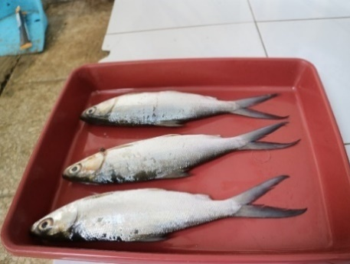 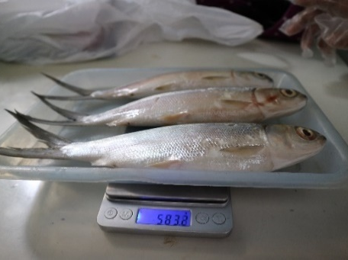
Kemudian ikan bandeng ditimbang untuk mengetahui berat awal

Cuci ikan bandeng

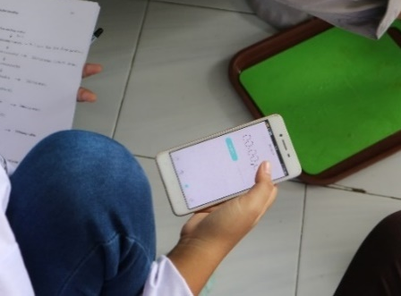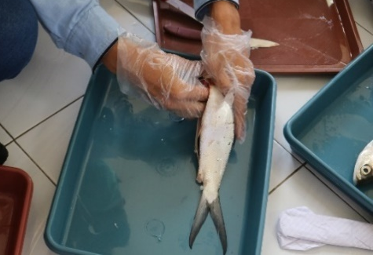
Ikan dibuat eviscerated
Mulai perhitungan waktu dengan stopwatch

Lanjutan
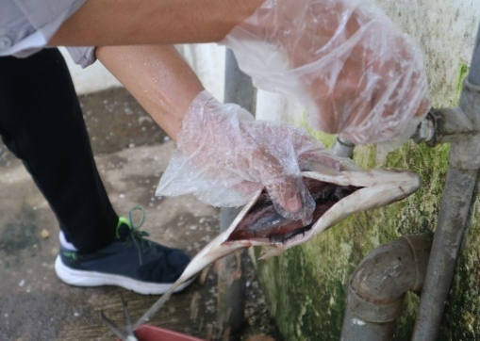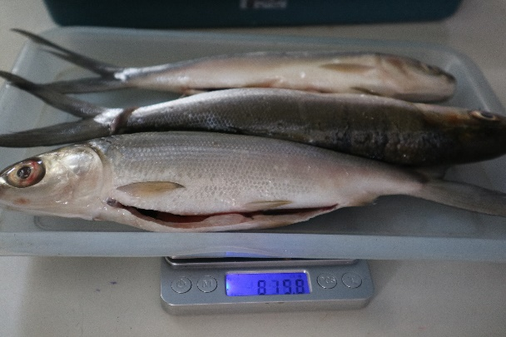
Ikan ditimbang untuk mendapat berat evicerated
Setelah selesai stopwatch diberhentikan dan ikan dicuci kembali

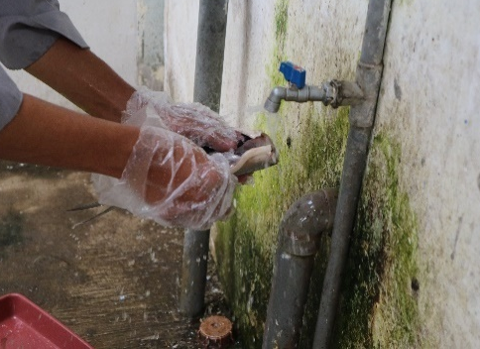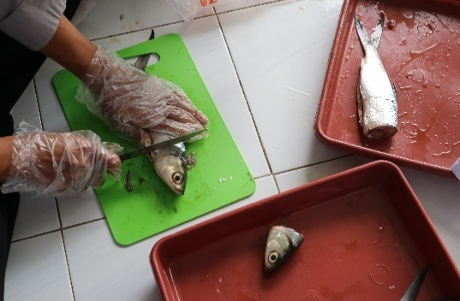
Ikan dicuci kembali
Ikan dipotong bentuk headless dan dihitung waktu pengerjaan

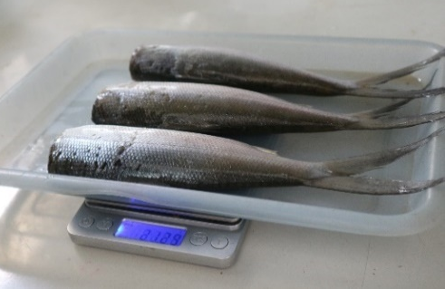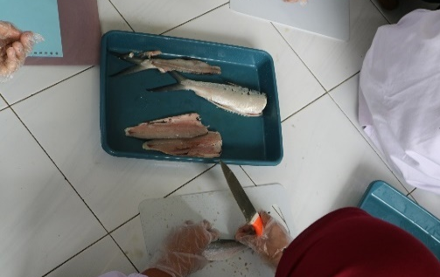
Ikan ditimbang untuk mendapat berat headless

Ikan dibentuk fillet dan dicatat waktu pengerjaan
Lanjutan
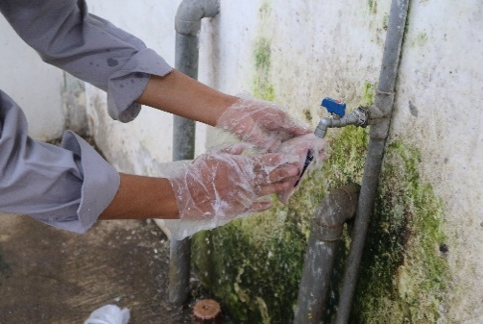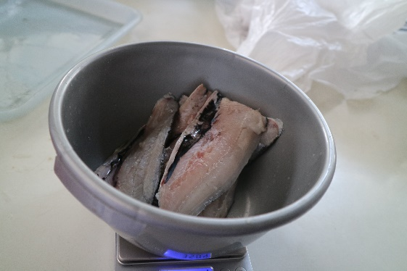
Ikan dicuci kembali
Ikan ditimbang untuk mendapat berat fillet

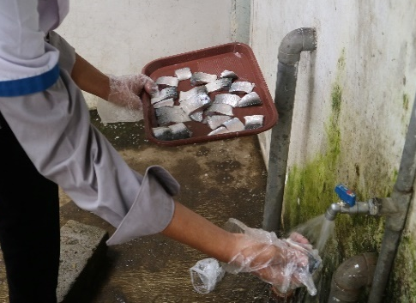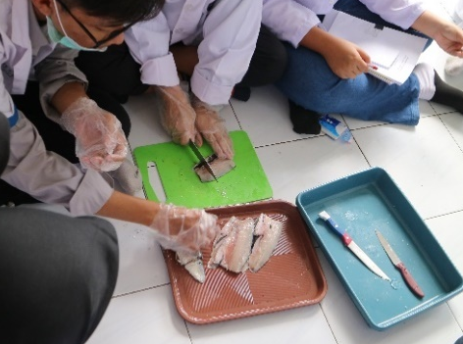
Dilakukan bentukan stick dan dihitung waktu pengerjaan

Ikan dicuci kembali

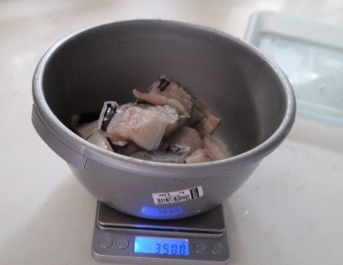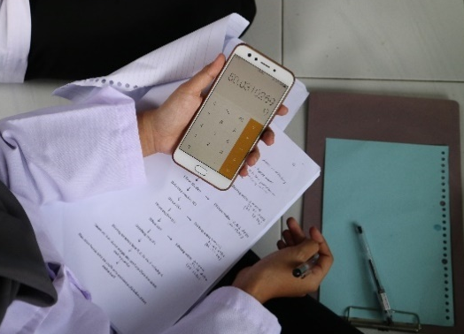
Hitung rendemen whole, eviscerated, headless, dan stick

Ikan ditimbang kembali untuk mendapat berat stick

Lampiran 1 Bentukan Ikan

LAPORAN PRAKTIKUM

PENANGANAN HASIL PERIKANAN

MATERI 2
TMA DAN TVBN

PEMANFAATAN SUMBERDAYA PERIKANAN
FAKULTAS PERIKANAN DAN ILMU KELAUTAN
UNIVERSITAS BRAWIJAYA
MALANG
2020

MATERI 2

TMA dan TVBN

2.1 Pelaksanaan Praktikum TMA dan TVBN

Waktu dan Tempat
Praktikum Penanganan Hasil Perikanan untuk materi TMA dan TVBN dilakukan pada hari Jum’at, 14 Februari 2020 pukul 13.00-16.30 di laboratorium Penanganan Hasil Perikanan, Gedung C lantai 1, Fakultas Perikanan dan Ilmu Kelautan, Universitas Brawijaya

Alat dan Bahan
- Mikropipet  - Cawan Conway  - Botol Vial  - Bekker Glass  - Corong  - Mortal Alu  - Pisau  - Spatula  - Gelas Ukur  - Timbangan Digital  - Talenan  - Sarung Tangan Lateks  - Mikroburret  - Statif  - Washing Bottle  - Bola Hisap | :  :  :  :  :  :  :  :  :  :  :  :  :  :  :  : | Alat untuk mengambil larutan sampel seperti K₂CO₃, innerring, formaldehid; Alat untuk pengujian TVBN dan TMA;  Sebagai Tempat sample;  Alat untuk menempatkan sampel TMA dan TMA;  Alat untuk memasukan larutan sample;  Alat untuk Menghaluskan sample;  Alat Untuk memotong sample;  Alat untuk Mengambil sample yang telah dihaluskan;  Alat untuk Mengukur volume larutan;  Alat untuk Menimbang hasil sample;  Sebagai alas dari sample;  Sebagai Pelindung tangan;  Alat yang digunakan Untuk titrasi;  Alat penyangga mikropipet;  Membersihkan perangkat kaca laboratorium (misalnya membersihkan gelas ukur);  Alat untuk mengambil sample.
Bahan
- Kertas Saring  - Udang Vaname  - Vaselin  - Aquades  - TCA  - Formaldehide  - K₂CO₃  - Innering  - Es Batu  - HCl  - Alkohol 95% | :  :  :  :  :  :  :  :  :  :  : | Penyaring sample;  Bahan yang digunakan sebagai sample  Merekatkan cawan conway agar tertutup rapat;  Mensterilkan cawan conway;  Mengikat senyawa amine dan turunannya;  Mengikat senyawa amine dan turunannya kecuali TCA;  Menguapkan senyawa amine dan turunannya;  Larutan untuk menangkap senyawa amine dan turunannya;  Sebagai pendingin saat ekstasi TMA & TVBN  Larutanyang digunakan saat titrasi  Mensterilkan alat - alat

2.2 Skema Kerja Crustacean Icing

2.2.1 Skema Kerja Preparasi Icing Whole Udang Putih
Udang 15 ekor

Dimatikan
Ditimbang

Dimasukkan ke dalam ziplock plastik

Di-icing udang: es = 1 : 4

Di ukur suhu menggunakan thermometer

Udang dan es di dalam plastik ziplock dipress

Dimasukkan ke dalam box ice

2.2.2 Skema Kerja Preparasi EZ Peel Udang Putih
Udang 15 ekor

Dimatikan

Ditimbang

Dimasukkan ke dalam ziplock plastik

Di-icing udang: es = 1 : 4

Di ukur suhu menggunakan thermometer

Udang dan es di dalam plastik ziplock dipress

Dimasukkan ke dalam box ice

2.2.3 Skema Preparasi Sampel Uji TMA dan TVBN
5 gram sample

Dihaluskan

Ditaruh dalam botol kaca

Daging diambil 5 gr

Ditambahkan 10 ml TCA 4%

Diinkubasi suhu ruang 30 menit

Disaring

Fitrat tambahkan TCA 4% 3X volume

2.2.4 Skema Uji TMA
Cawan Conway

Dibersihkan menggunakan tisu
Dibersihkan mengunakan etanol 90%

Cawan pada tutup dan mulut diolesi vaselin

Cawan ditempatkan miring 10°

Ditaruh reagen dan sample uji ke dalam cawan conway
1 ml larutan innering
1 ml larutan formaldehid

1 ml larutan sample
1 ml K₂CO₃ jenuh

Ditutup
Diinkubasi 2 jam pada suhu ruang

Ditritrasi menggunakan HCl 0,02 M
Formulasi penghitungan nilai TVBN:
Total N = A × (B-C) × 14
Total TVBN = total N × 100
A adalah molaritas HCl; B adalah volume titrasi HCl (mL); C adalah
volume titrasi HCl blanko (mL)

2.2.5 Skema Uji TVBN
Cawan Conway

Dibersihkan menggunakan tisu

Dibersihkan mengunakan etanol 90%

Cawan pada tutup dan mulut diolesi vaselin

Cawan ditempatkan miring 10°

Ditaruh reagen dan sample uji ke dalam cawan conway
1 ml larutan innering
1 ml larutan sample

1 ml K₂CO₃ jenuh

Ditutup

Diinkubasi 2 jam pada suhu ruang

Ditritrasi menggunakan HCl 0,02 M

Formulasi penghitungan nilai TVBN:
Total N = A × (B-C) × 14
Total TVBN = total N × 100
A adalah molaritas HCl; B adalah volume titrasi HCl (mL); C adalah volume
titrasi HCl blanko (mL).

2.3 Analisa Prosedur

2.3.1 Uji TVBN/TMA Icing Whole
Pada praktikum penanganan hasil perikanan yang dilaksanakan pada hari Jum’at, 14 Februari 2020, dimana hal pertama yang harus dilakukan adalah menyiapkan alat dan bahan yang digunakan seperti mikropipet, cawan conway, botol vial, bekker glass, corong, mortal alu, pisau, spatula, gelas ukur, timbangan digital, talenan, sarung tangan lateks, mikroburret, statif, washing bottle, bola hisap, kertas saring, udang, vaname, vaselin, aquades, tca, formaldehide, k₂co_{3,} innering, es batu, hcl, dan alkohol 95%. Langkah berikutnya adalah ambil sampel yang sudah mati, kemudian ditimbang. Langkah selanjutnya sampel tersebut dimasukkan dalam ziplock plastic. Langkah berikutnya sampel tersebut Di-icing (Di beri es) dengan perbandingan udang dan es = 1: 4. Setelah selesai proses diatas, dilanjutkan dengan proses pengujian pada sampel.
Pada praktikum materi TMA dan TVBN dibagi menjadi 2 tahap, yaitu tahap preprarasi dan pengujian. Pada tahap preparasi, langkah awal yang dilakukan adalah mencuci sample dan dilanjutkan dengan menghaluskan sample, kemudian ditimbang dan diambil dagingnya sebanyak 5gr.Langkah kedua sample tersebut selanjutnya ditambahkan 10ml TCA 4% dan diingkubasi suhu ruang selama 30 menit. Tujuan dari penambahan TCA 4% yaitu untuk mengikat senyawa amine dan turunannya. Setelah diingkubasi, langkah berikutnya yaitu menyaring sample tersebut, lalu filtrat tersebut tambahkan TCA 4% hingga 15ml. Pada tahap selanjutnya ialah pengujian TMA dan TVBN. Langkah awal yang dilakukan ialah membersihkan Cawan Conway dengan alcohol. Hal tersebut bertujuan untuk mensterilkan alat tersebut. Langkah selanjutnya yaitu mengolesi vaselin pada tutup dan mulut cawan, dimana hal tersebut bertujuan untuk merekatkan cawan Conway sehingga udara luar tidak dapat masuk, lalu cawan tersebut dimiringkan 10°.Hal tersebut bertujuan agar larutan tidak langsung tercampur, selanjutnya reagean dan sample uji ditaruh kedalam cawan Conway untuk melakukan pengujian TMA dan TVBN. Perbedaan TVBN dan TMA adalah pada pengujian TMA adanya penambahan larutan formaldehyde, dimana fungsi dari larutan formaldehyde adalah untuk mengikat senyawa amine dan turunannya, kecuali TMA. Pada proses pengujian tersebut larutan sample, innering, K2CO3 jenuh,dan innering (serta formaldehyde pada TMA) ditaruh pada cawan Conway. Tujuan dari penambahan larutan innering dan K2CO3 adalah larutan Innering berfungsi sebagai menangkap senyawa amine dan turunannya, sedangkan K2CO3 berfungsi untuk mengikat senyawa amine dan turunnanya. Pada tahap berikutnya yaitu larutan tersebut diingkubasi selama 2 jam, lalu dilanjutkan dengan proses titrasi menggunakan HCL 0,02M. Amati perubahan warna yang terjadi dan jangan lupa untuk mencatat volume awal awal dan akhir titrasi, kemudian memasukkannya dalam persamaan berikut.
Total N = A × (B-C) × 14
Total TVBN/TMA = total N × 100
A adalah molaritas HCl; B adalah volume titrasi HCl (mL); C adalah volume titrasi HCl blanko (ML).
Menurut Rahmat,Asriyadi, et al.(2019), Sebelum mengambil sampel terlebih dahulu dilakukan penimbangan bobot. Sampel uji mulai diambil pada 0 jam setelah 2 jam, setelah 4 jam dan setelah 6 jam rendaman. Penentuan TVB dan TMA dilakukan dilaboratorium GMCP dengan terlebih dahulu di thawing untuk pengujian proksimat sampel diambil sebanyak 50 gram pada tahap awal dan akhir dalam proses perendaman sampel. Sampel tersebut, selanjutnya sampel tersebut ditempatkan pada coolbox yang berisi es batu, lalu ditransportasikan kelaboratorium FPIK Universitas Halu Oleo dalam keadaan beku, selanjutnya disimpan dalam freezer sampai saatnya dilakukan pengujian.
Menurut Azizah, laelatul hidayatul (2015), preparasi sampel dilakukan dengan menimbang 15 gram sampel yang telah dicacah dihomogenisasi dengan 45 mL TCA 7 % selama 1 menit. Sampel disaring sehingga didapatkan supernatan yang akan digunakan untuk analisis. Uji TVB dilakukan dengan memasukkan 1 mL H3BO3 ke dalam inner chamber cawan conway dan tutup cawan diletakkan dengan posisi setengah menutupi cawan. Filtrat dimasukkan ke dalam outer chamber di sebelah kiri sebanyak 1 mL. Larutan K2CO3 jenuh sebanyak 1 mL ditambahkan ke dalam outer chamber sebelah kanan. Cawan ditutup dengan diolesi vaselin pada pinggir cawan agar proses penutupan sempurna. Cawan conway digerakkan agar filtrat dan K2CO3 tercampur. Blanko dikerjakan dengan prosedur sama tetapi filtrat yang digunakan diganti menjadi TCA 7 %. Kedua cawan conway diinkubasi selama 2 jam pada suhu 37ºC, selanjutnya larutan asam borat dalam inner chamber cawan Conway yang berisi blanko dititrasi HCl 0,021 N sehingga berubah menjadi warna merah muda. Cawan Conway yang berisi larutan atau filtrat dititrasi dengan larutan yang sama yaitu HCl 0,021 N sehingga menjadi warna merah muda sama seperti pada blanko

2.3.2 Uji TVBN/TMA Icing Peel
Pada praktikum penanganan hasil perikanan yang dilaksanakan pada hari Jum’at, 14 Februari 2020, dimana hal pertama yang harus dilakukan adalah menyiapkan alat dan bahan yang digunakan. Siapkan sampel yang sudah dalam keadaan mati. Langkah selanjutnya menimbang sampel, lalu dimasukkan dalm ziplock plastic. Langkah selanjutnya itu proses icing yaitu proses penambahan es pada sampel dengan perbandingan = 1:4. Langkah terakhir sampel tersebut didiamkan hingga beberapa jam atau hari, kemudian sampel pun sudah dapat digunakkan untuk proses pengujian.
Pada praktikum materi TMA dan TVBN dibagi menjadi 2 tahap, yaitu tahap preprarasi dan pengujian. Pada tahap preparasi, langkah awal yang dilakukan adalah mencuci sample dan dilanjutkan dengan menghaluskan sample, kemudian ditimbang dan diambil dagingnya sebanyak 5gr.Langkah kedua sample tersebut selanjutnya ditambahkan 10ml TCA 4% dan diingkubasi suhu ruang selama 30 menit.Tujuan dari penambahan TCA 4% yaitu untuk mengikat senyawa amine dan turunannya. Setelah diingkubasi, langkah berikutnya yaitu menyaring sample tersebut, lalu filtrat tersebut tambahkan TCA 4% hingga 15ml. Pada tahap selanjutnya ialah pengujian TMA dan TVBN. Langkah awal yang dilakukan ialah membersihkan Cawan Conway dengan alcohol. Hal tersebut bertujuan untuk mensterilkan alat tersebut. Langkah selanjutnya yaitu mengolesi vaselin pada tutup dan mulut cawan, dimana hal tersebut bertujuan untuk merekatkan cawan Conway sehingga udara luar tidak dapat masuk, lalu cawan tersebut dimiringkan 10°.Hal tersebut bertujuan agar larutan tidak langsung tercampur, selanjutnya reagean dan sample uji ditaruh kedalam cawan Conway untuk melakukan pengujian TMA dan TVBN. Perbedaan TVBN dan TMA adalah pada pengujian TMA adanya penambahan larutan formaldehyde,dima fungsi dari larutan formaldehyde adalah untuk mengikat senyawa amine dan turunannya, kecuali TMA.Pada proses pengujian tersebut larutan sample, innering,K2CO3 jenuh,dan innering (serta formaldehyde pada TMA) ditaruh pada cawan Conway. Tujuan dari penambahan larutan innering dan K2CO3 adalah larutan Innering berfungsi sebagai menangkap senyawa amine dan turunannya, sedangkan K2CO3 berfungsi untuk mengikat senyawa amine dan turunnanya.Pada tahap berikutnya yaitu larutan tersebut diingkubasi selama 2 jam, lalu dilanjutkan dengan proses titrasi menggunakan HCL 0,02M. Amati perubahan warna yang terjadi dan jangan lupa untuk mencatat volume awal awal dan akhir titrasi, kemudian memasukkannya dalam persamaan berikut.
Total N = A × (B-C) × 14
Total TVBN/TMA = total N × 100
A adalah molaritas HCl; B adalah volume titrasi HCl (mL); C adalah volume titrasi HCl blanko (ML)
Menurut Rahmat,Asriyadi, et al.(2019), Sebelum mengambil sampel terlebih dahulu dilakukan penimbangan bobot. Sampel uji mulai diambil pada 0 jam setelah 2 jam, setelah 4 jam dan setelah 6 jam rendaman. Penentuan TVB dan TMA dilakukan dilaboratorium GMCP dengan terlebih dahulu di thawing untuk pengujian proksimat sampel diambil sebanyak 50 gram pada tahap awal dan akhir proses perendaman sampel. Sampel tersebut, selanjutnya ditempatkan pada coolbox yang berisi es batu, lalu ditransportasikan kelaboratorium FPIK Universitas Halu Oleo dalam keadaan beku, selanjutnya disimpan dalam freezer sampai saatnya dilakukan pengujian.
Menurut Azizah, laelatul hidayatul (2015), preparasi sampel dilakukan dengan menimbang 15 gram sampel yang telah dicacah dihomogenisasi dengan 45 mL TCA 7 % selama 1 menit. Sampel disaring sehingga didapatkan supernatan yang akan digunakan untuk analisis. Uji TVB dilakukan dengan memasukkan 1 mL H3BO3 ke dalam inner chamber cawan conway dan tutup cawan diletakkan dengan posisi setengah menutupi cawan. Filtrat dimasukkan ke dalam outer chamber di sebelah kiri sebanyak 1 mL. Larutan K2CO3 jenuh sebanyak 1 mL ditambahkan ke dalam outer chamber sebelah kanan. Cawan ditutup dengan diolesi vaselin pada pinggir cawan agar proses penutupan sempurna. Cawan conway digerakkan agar filtrat dan K2CO3 tercampur. Blanko dikerjakan dengan prosedur sama tetapi filtrat yang digunakan diganti menjadi TCA 7 %. Kedua cawan conway diinkubasi selama 2 jam pada suhu 37ºC, selanjutnya larutan asam borat dalam inner chamber cawan Conway yang berisi blanko dititrasi HCl 0,021 N sehingga berubah menjadi warna merah muda. Cawan Conway yang berisi larutan atau filtrat dititrasi dengan larutan yang sama yaitu HCl 0,021 N sehingga menjadi warna merah muda sama seperti pada blanko.

2.4 Data Pengamatan

2.4.1 Data TVBN dan TMA Icing Whole
Tabel TVBN dan TMA
Bentukan | hari ke | kelompok | Titrasi HCl (mL) | Blangko (mL) | Total N (mg) | Hasil TVBN (mg/100g)
whole | 1 | 17 | 0.5 | 0 | 0.14 | 14
whole | 1 | 18 | 1 | 0 | 0.28 | 28
whole | 1 | rata-rata |  |  |  | 21
whole | 1 | stdev |  |  |  | 9.90
whole | 2 | 19 | 2 | 0 | 0.56 | 56
whole | 2 | 20 | 3.9 | 0 | 1.092 | 109.2
whole | 2 | rata-rata |  |  |  | 68.6
whole | 2 | stdev |  |  |  | 57.42
whole | 3 | 21 | 0.6 | 0 | 0.168 | 16.8
whole | 3 | 22 | 0.8 | 0 | 0.224 | 22.4
whole | 3 | rata-rata |  |  |  | 19.6
whole | 3 | stdev |  |  |  | 3.96
whole | 4 | 23 | 2.1 | 0 | 0.588 | 58.8
whole | 4 | 24 | 4 | 0 | 1.12 | 112
whole | 4 | rata-rata |  |  |  | 85.4
whole | 4 | stdev |  |  |  | 37.62
Tabel 4.I Uji TVBN icing Whole

Bentukan | hari ke | kelompok | Titrasi HCl (mL) | Blangko (mL) | Total N (mg) | Hasil TMA (mg/100g)
WHOLE | 1 | 17 | 0.3 | 0 | 0.084 | 8.4
WHOLE | 1 | 18 | 0.7 | 0 | 0.196 | 19.6
WHOLE | 1 | rata-rata |  |  |  | 14
WHOLE | 1 | stdev |  |  |  | 7.92
WHOLE | 2 | 19 | 0.6 | 0 | 0.168 | 16.8
WHOLE | 2 | 20 | 1 | 0 | 0.28 | 28
WHOLE | 2 | rata-rata |  |  |  | 22.4
WHOLE | 2 | stdev |  |  |  | 7.92
WHOLE | 3 | 21 | 0.5 | 0 | 0.14 | 14
WHOLE | 3 | 22 | 0.8 | 0 | 0.224 | 22.4
WHOLE | 3 | rata-rata |  |  |  | 18.2
WHOLE | 3 | stdev |  |  |  | 5.94
WHOLE | 4 | 23 | 1.4 | 0 | 0.392 | 39.2
WHOLE | 4 | 24 | 1.9 | 0 | 0.532 | 53.2
WHOLE | 4 | rata-rata |  |  |  | 46.2
WHOLE | 4 | stdev |  |  |  | 9.90

Tabel 5 Uji TMA Icing whole

Grafik 4. Uji TVBN dan TMA Icing Whole
Grafik TVBN dan TMA Udang Peel
Bentukan | hari ke | kelompok | Titrasi HCl (mL) | Blangko (mL) | Total N (mg) | Hasil TVBN (mg/100g)
EZ Peel | 1 | 17 | 0.7 | 0 | 0.196 | 19.6
EZ Peel | 1 | 18 | 1.5 | 0 | 0.42 | 42
EZ Peel | 1 | rata-rata |  |  |  | 30.8
EZ Peel | 1 | stdev |  |  |  | 15.84
EZ Peel | 2 | 19 | 1.8 | 0 | 0.504 | 50.4
EZ Peel | 2 | 20 | 3.5 | 0 | 0.98 | 98
EZ Peel | 2 | rata-rata |  |  |  | 74.2
EZ Peel | 2 | stdev |  |  |  | 33.66
EZ Peel | 3 | 21 | 0.4 | 0 | 0.112 | 11.2
EZ Peel | 3 | 22 | 1.1 | 0 | 0.308 | 30.8
EZ Peel | 3 | rata-rata |  |  |  | 21
EZ Peel | 3 | stdev |  |  |  | 13.86
EZ Peel | 4 | 23 | 2.9 | 0 | 0.812 | 81.2
EZ Peel | 4 | 24 | 4.1 | 0 | 1.148 | 114.8
EZ Peel | 4 | rata-rata |  |  |  | 98
EZ Peel | 4 | stdev |  |  |  | 23.76
Tabel 6 Uji TVBN Peel
Bentukan | hari ke | kelompok | Titrasi HCl (mL) | Blangko (mL) | Total N (mg) | Hasil TMA (mg/100g)
EZ Peel | 1 | 17 | 0.1 | 0 | 0.028 | 2.8
EZ Peel | 1 | 18 | 0.6 | 0 | 0.168 | 16.8
EZ Peel | 1 | rata-rata |  |  |  | 9.8
EZ Peel | 1 | stdev |  |  |  | 9.90
EZ Peel | 2 | 19 | 0.8 | 0 | 0.224 | 22.4
EZ Peel | 2 | 20 | 1.3 | 0 | 0.364 | 36.4
EZ Peel | 2 | rata-rata |  |  |  | 29.4
EZ Peel | 2 | stdev |  |  |  | 9.90
EZ Peel | 3 | 21 | 0.8 | 0 | 0.224 | 22.4
EZ Peel | 3 | 22 | 1.1 | 0 | 0.308 | 30.8
EZ Peel | 3 | rata-rata |  |  |  | 26.6
EZ Peel | 3 | stdev |  |  |  | 5.94
EZ Peel | 4 | 23 | 1.1 | 0 | 0.308 | 30.8
EZ Peel | 4 | 24 | 2.1 | 0 | 0.588 | 58.8
EZ Peel | 4 | rata-rata |  |  |  | 44.8
EZ Peel | 4 | stdev |  |  |  | 19.80
Tabel 7. Uji TMA peel

Grafik 5. UJI TMA dan TVBN Icing Peel

2.5 Analisa Hasil

2.5.1 Uji TVBN/TMA icing whole
Berdasarkan hasil pengamatan suhu pada proses icing udang whole suhu tertinggi didapat oleh kelompok 20 dengan suhu 13⁰ C dan suhu terendah didapat oleh kelompok 17 dengan suhu 9⁰ C. Sehingga diperoleh rata-rata suhu sebesar 10,9⁰ C. Setelah dilakukan proses icing pada sampel whole udang, Suhu tertinggi didapat oleh kelompok 22 dengan suhu 20⁰ C dan suhu terendah didapat oleh kelompok 23 dengan suhu 13⁰ C. Pada uji TVBN bentukan whole didapatkan nilai tertinggi pada kelompok 24 dengan nilai TVBN sebesar 112 mg/100g dan nilai terendah didapatkan oleh kelompok 17 sebesar 14 mg/100g. Sehingga diperoleh rata- rata data nilai TVBN sebesar 52,15 mg/100g. Untuk uji TMA bentukan whole diperoleh hasil nilai TMA tertinggi pada kelompok 24 sebesar 53,2 mg/100g dan nilai terendah yaitu pada kelompok 17 sebesar 8,4 mg/100g. Sehingga diperoleh rata-rata data nilai TMA sebesar 25,2 mg/100g. tinggi rendahnya suhu dipengaruhi oleh perbedaan penanganan ketika melakukan proses icing dan suhu lingkungan. Nilai TVBN dan TMA sangat dipengaruhi oleh aktivitas enzim dan bakteri yang menguraikan tubuh ikan. Penanganan dan proses matinya ikan juga dapat mempengaruhi nilai TVBN dan TMA dalam tubuh ikan. Semakin tinggi nilai TVBN dan TMA menunjukkan semakin tinggi tingkat pembusukan ikan tersebut.
Pada uji TVBN udang whole diperoleh nilai rata-rata tertinggi pada hari ke empat yang didapatkan oleh kelompok 23 dan 24 sebesar 85,4 mg/100g. Nilai rata- rata terendah didapatkan pada hari ke tiga oleh kelompok 21 dan 22 sebesar 19,6 mg/100g. Nilai standar deviasi tertinggi didapat oleh kelompok 19 dan 20 sebesar 57,42 dan nilai standar deviasi terendah didapat oleh kelompok 21 dan 22 sebesar 3,96. Hasil uji TMA bentukan whole diperoleh nilai rata-rata tertinggi pada hari ke empat oleh kelompok 23 dan 24 sebesar 46,2 mg/100g dan nilai rata-rata terendah didapat oleh kelompok 1 dan 2 sebesar 14 mg/100g. Nilai standar deviasi tertinggi didapat oleh kelompok 23 dan 24 sebesar 9,9 dan nilai standar deviasi terendah didapat oleh kelompok 21 dan 22 sebesar 5,94. Nilai TVBN dan TMA dipengaruhi oleh adanya aktivitas enzim dan bakteri pada tubuh ikan yang menyebabkan pembusukan sehingga terdapat perbedaan nilai dan rata-rata. Perbedaan nilai dari tiap sampel terhadap rata-rata tersebut sangat berpengaruh terhadap nilai standar deviasi.
Menurut Barodah et al. (2017), ikan lele yang telah disimpan dingin selama 12 hari memiliki nilai TVBN yang diperoleh hasilnya linier dengan pertumbuhan jumlah bakteri. Banyaknya bakteri pada tubuh ikan lele akan terus meningkat setiap harinya. Namun, peningkatan itu berbanding terbalik dengan dengan nilai organoleptik. Nilai organoleptik mempunyai hubungan terbalik dengan nilai log bakteri dan nilai TVBN. Semakin lama penyimpanan maka nilai organoleptik akan semakin menurun akan tetapi nilai dari log total bakteri meningkat demikian juga TVBN

2.5.2 Uji TVBN/TMA icing Peel
Berdasarkan hasil pengamatan suhu pada proses icing udang peeled suhu tertinggi didapat oleh kelompok 24 dengan suhu 13⁰ C dan suhu terendah didapat oleh kelompok 22 dengan suhu 9⁰ C. Sehingga diperoleh rata- rata suhu sebesar 11⁰ C. Setelah dilakukan proses icing pada sampel peeled udang, suhu tertinggi didapat oleh kelompok 20 dan 21 dengan suhu 17⁰ C dan suhu terendah didapat oleh kelompok 22 dengan suhu 14⁰ C. Rata-rata suhunya sebesar 15,875. Pada uji TVBN bentukan peeled didapatkan nilai tertinggi pada kelompok 24 dengan nilai TVBN sebesar 114,8 mg/100g dan nilai terendah didapatkan oleh kelompok 23 sebesar 11,2 mg/100g. Sehingga diperoleh rata- rata data nilai TVBN sebesar 56 mg/100g. Untuk uji TMA bentukan peeled diperoleh hasil nilai TMA tertinggi pada kelompok 24 sebesar 58,8 mg/100g dan nilai terendah yaitu pada kelompok 17 sebesar 2,8 mg/100g. Sehingga diperoleh rata- rata data nilai TMA sebesar 27,65 mg/100g. Tinggi rendahnya suhu dipengaruhi oleh perbedaan penanganan ketika melakukan proses icing dan suhu lingkungan. Nilai TVBN dan TMA sangat dipengaruhi oleh aktivitas enzim dan bakteri yang menguraikan tubuh ikan. Penanganan dan proses matinya ikan juga dapat mempengaruhi nilai TVBN dan TMA dalam tubuh ikan. Semakin tinggi nilai TVBN dan TMA menunjukkan semakin tinggi tingkat pembusukan ikan tersebut.
Pada uji TVBN udang whole diperoleh nilai rata- rata tertinggi pada hari ke empat yang didapatkan oleh kelompok 23 dan 24 sebesar 98 mg/100g. Nilai rata- rata terendah didapatkan pada hari ke tiga oleh kelompok 21 dan 22 sebesar 21 mg/100g. Nilai standar deviasi tertinggi didapat oleh kelompok 19 dan 20 sebesar 33,66 dan nilai standar deviasi terendah didapat oleh kelompok 21 dan 22 sebesar 13,86. Hasil uji TMA bentukan peeled diperoleh nilai rata-rata tertinggi pada hari ke empat oleh kelompok 23 dan 24 sebesar 44,8 mg/100g dan nilai rata-rata terendah didapat oleh kelompok 1 dan 2 sebesar 9,8 mg/100g. Nilai standar deviasi tertinggi didapat oleh kelompok 23 dan 24 sebesar 19,8 dan nilai standar deviasi terendah didapat oleh kelompok 21 dan 22 sebesar 5,94. Nilai TVBN dan TMA dipengaruhi oleh adanya aktivitas enzim dan bakteri pada tubuh ikan yang menyebabkan pembusukan sehingga terdapat perbedaan nilai dan rata-rata setiap harinya. Perbedaan nilai dari tiap sampel terhadap rata-rata tersebut sangat berpengaruh terhadap nilai standar deviasi.
Menurut Permanasari et al. (2014), nilai TMA kecap ikan dari viscera ikan manyung lebih tinggi secara nyata dibandingkan dengan kecap ikan dari viscera ikan lele baik pada perlakuan tanpa penambahan enzim tripsin maupun yang ditambah enzim tripsin 0,3%. Lebih tingginya nilai TMA pada kecap ikan dari viscera ikan manyung dibandingkan dengan kecap ikan dari viscera ikan lele diduga disebabkan oleh karena kandungan TMAO pada ikan manyung. Ikan manyung merupakan ikan laut yang umumnya memiliki kandungan TMAO lebih tinggi dari ikan air tawar. Pembentukan TMA terjadi karena hidrolisa TMAO. Ikan segar secara alami mengandung trimetilamina oksida (TMAO). TMAO adalah senyawa nitrogen non-protein hambar, yang memiliki fungsi sebagai osmoregulasi dan kandungannya bervariasi sesuai dengan jenis ikan, musim lingkungan, ukuran dan umur ikan. Adanya TMA inilah yang mengindikasikan pembusukan pada ikan. Kadar TMA akan terus bertambah seiring berjalannya waktu. Oleh karena itu, ikan harus cepat diolah agar terhindar dari pembusukan.

2.6 Penutup

2.6.1 Kesimpulan
Uji TMA dan TVBN adalah pengujian yang bertujuan untuk mengetahui apakah ikan itu masih layak dikonsumsi atau tidak. Fungsi lain dari Uji TMA dan TVBN adalah untuk mengetahui kesegaran ikan.
Pengujian ini dimulai dari proses penimbangan, penambahan larutan kimia, hingga proses titrasi untuk menghitungnilai N dan akhirnya untuk mengetahui nilai TMA dan TVBN.
Kadar TMA sendiri nilai yang bagus dan layak dikonsumsi adalah 2-3 mg/100gr, sedangkan TVBN 35mg/100gr. Pengujian TMA dan TVBN dapat dihitung dengan persamaan:
Total N = A × (B-C) × 14
Total TVBN/TMA = total N × 100
A adalah molaritas HCl; B adalah volume titrasi HCl (mL); C adalah volume titrasi HCl blanko (ML)
Pada proses TMA dan TVBN ada dua perlakukan pada bentukan udang sebagaia sampel yaitu whole dan Peel.
Berdasarkan hasil pengamatan pada udang whole
- suhu tertinggi didapat oleh kelompok 20 dengan suhu 13⁰ C dan suhu terendah didapat oleh kelompok 17 dengan suhu 9⁰ C. Sehingga diperoleh rata-rata suhu sebesar 10,9⁰ C.
- Setelah dilakukan proses icing pada sampel whole udang, Suhu tertinggi didapat oleh kelompok 22 dengan suhu 20⁰ C dan suhu terendah didapat oleh kelompok 23 dengan suhu 13⁰ C.
- Pada uji TVBN bentukan whole didapatkan nilai tertinggi pada kelompok 24 dengan nilai TVBN sebesar 112 mg/100g dan nilai terendah didapatkan oleh kelompok 17 sebesar 14 mg/100g. Sehingga diperoleh rata- rata data nilai TVBN sebesar 52,15 mg/100g.
- Pada uji TMA bentukan whole diperoleh hasil nilai TMA tertinggi pada kelompok 24 sebesar 53,2 mg/100g dan nilai terendah yaitu pada kelompok 17 sebesar 8,4 mg/100g. Sehingga diperoleh rata-rata data nilai TMA sebesar 25,2 mg/100g.
- Pada uji TVBN udang whole diperoleh nilai rata-rata tertinggi pada hari ke empat yang didapatkan oleh kelompok 23 dan 24 sebesar 85,4 mg/100g. Nilai rata- rata terendah didapatkan pada hari ke tiga oleh kelompok 21 dan 22 sebesar 19,6 mg/100g.
- Nilai standar deviasi tertinggi didapat oleh kelompok 19 dan 20 sebesar 57,42 dan nilai standar deviasi terendah didapat oleh kelompok 21 dan 22 sebesar 3,96.
- Hasil uji TMA bentukan whole diperoleh nilai rata-rata tertinggi pada hari ke empat oleh kelompok 23 dan 24 sebesar 46,2 mg/100g dan nilai rata-rata terendah didapat oleh kelompok 1 dan 2 sebesar 14 mg/100g.
- Nilai standar deviasi tertinggi didapat oleh kelompok 23 dan 24 sebesar 9,9 dan nilai standar deviasi terendah didapat oleh kelompok 21 dan 22 sebesar 5,94.
Nilai TVBN dan TMA dipengaruhi oleh adanya aktivitas enzim dan bakteri pada tubuh ikan yang menyebabkan pembusukan sehingga terdapat perbedaan nilai dan rata-rata. Perbedaan nilai dari tiap sampel terhadap rata-rata tersebut sangat berpengaruh terhadap nilai standar deviasi.

Berdasarkan hasil pengamatan pada proses icing udang peeled
- suhu tertinggi didapat oleh kelompok 24 dengan suhu 13⁰ C dan suhu terendah didapat oleh kelompok 22 dengan suhu 9⁰ C. Sehingga diperoleh rata- rata suhu sebesar 11⁰ C.
- Setelah dilakukan proses icing pada sampel peeled udang, suhu tertinggi didapat oleh kelompok 20 dan 21 dengan suhu 17⁰ C dan suhu terendah didapat oleh kelompok 22 dengan suhu 14⁰ C. Rata-rata suhunya sebesar 15,875. Pada
- uji TVBN bentukan peeled didapatkan nilai tertinggi pada kelompok 24 dengan nilai TVBN sebesar 114,8 mg/100g dan nilai terendah didapatkan oleh kelompok 23 sebesar 11,2 mg/100g. Sehingga diperoleh rata- rata data nilai TVBN sebesar 56 mg/100g.
- Untuk uji TMA bentukan peeled diperoleh hasil nilai TMA tertinggi pada kelompok 24 sebesar 58,8 mg/100g dan nilai terendah yaitu pada kelompok 17 sebesar 2,8 mg/100g. Sehingga diperoleh rata- rata data nilai TMA sebesar 27,65 mg/100g.
- Pada uji TVBN udang whole diperoleh nilai rata- rata tertinggi pada hari ke empat yang didapatkan oleh kelompok 23 dan 24 sebesar 98 mg/100g.
- Nilai rata- rata terendah didapatkan pada hari ke tiga oleh kelompok 21 dan 22 sebesar 21 mg/100g.
- Nilai standar deviasi tertinggi didapat oleh kelompok 19 dan 20 sebesar 33,66 dan nilai standar deviasi terendah didapat oleh kelompok 21 dan 22 sebesar 13,86.
- Hasil uji TMA bentukan peeled diperoleh nilai rata-rata tertinggi pada hari ke empat oleh kelompok 23 dan 24 sebesar 44,8 mg/100g dan nilai rata-rata terendah didapat oleh kelompok 1 dan 2 sebesar 9,8 mg/100g.
- Nilai standar deviasi tertinggi didapat oleh kelompok 23 dan 24 sebesar 19,8 dan nilai standar deviasi terendah didapat oleh kelompok 21 dan 22 sebesar 5,94.
- Nilai TVBN dan TMA dipengaruhi oleh adanya aktivitas enzim dan bakteri pada tubuh ikan yang menyebabkan pembusukan sehingga terdapat perbedaan nilai dan rata-rata setiap harinya.
Nilai TVBN dan TMA sangat dipengaruhi oleh aktivitas enzim dan bakteri yang menguraikan tubuh ikan. Penanganan dan proses matinya ikan juga dapat mempengaruhi nilai TVBN dan TMA dalam tubuh ikan. Semakin tinggi nilai TVBN dan TMA menunjukkan semakin tinggi tingkat pembusukan ikan tersebut.

2.6.2 Saran
Pada praktikum selanjutnya asisten dapat melakukan pengecekan alat dan menyediakan alat dan bahan dengan jumlah yang lebih. Dikarenakan dapat mengurangi terjadinya kesalahan data apabila terjadi kesalahan alat yang digunakan saat praktikum. Sebaiknya juga praktikum dapat membaca dan memahami materi sebelum praktikum dimulai. Hal tersebut dapat mempermudah dan lebih efisien dalam pelaksanaan praktikum ini. selain itu praktikan juga harus mengikuti aturan dari praktikum, sehingga dapat membuat kondisi lebih kondusif.

DAFTAR PUSTAKA
Barodah, Luk Luul, Sumardianto, Eko Susanto. 2016. Efektivitas serbuk Sargassum Polycystum sebagai Antibakteri pada Ikan Lele (Clarias sp.) selama penyimpanan dingin. J. Peng. & Biotek. Hasil Pi. 6(1): 2442-4145.
Intan Ayu Permanasari, Ratna Ibrahim, Laras Rianingsih. 2014. Pengaruh Perbedaan Jenis Viscera Ikan sebagai Bahan Baku dan Penambahan Enzim Tripsin terhadap Mutu Kecap Ikan. Jurnal Pengolahan dan Bioteknologi Hasil Perikanan. 3(2): 82-89.
Laela Hidayatul Azizah. 2015. Kemunduran mutu udang vaname (Litopenaeus vannamei) secara Kimiawi dan Mikrobiologis. Jurnal teknologi hasil perairan. 5(2): 1-6.
Rahmat A, Patadjai AB, Suwarjoyowirayatno. 2019. Studi Kualitas Fisika-Kimia dan Sensorik Udang Vaname (Litopenaeus vannamei) dengan Perlakuan Soaking Time Sebelum Pembekuan. Jurnal Fish Protech. 2(1):46-58

LAMPIRAN
Lampiran 2. Prosedur uji TVBN dan TMA
Skema kerja preparasi icing udang
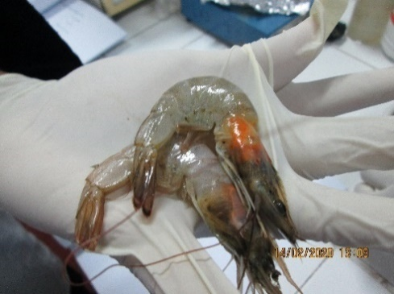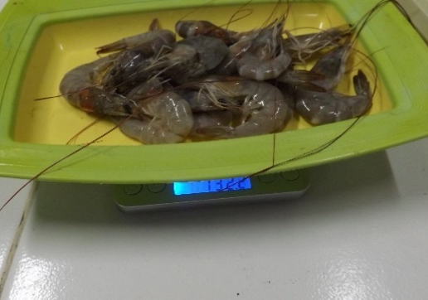
Kemudian ditimbang dengan timbangan digital
Udang dimatikan

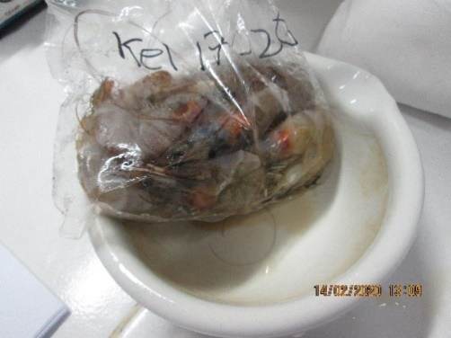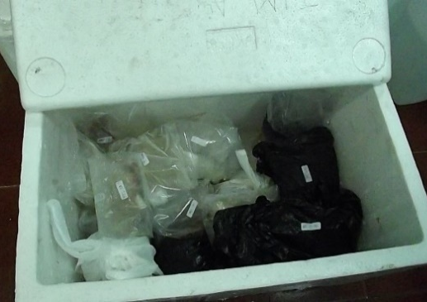
Udang dimasukkan dalam ziplock plastik
Udang kemudian di-icing dengan perbandingan udang : es 1 : 4

Skema preparasi sampel uji TVBN/TMA udang whole
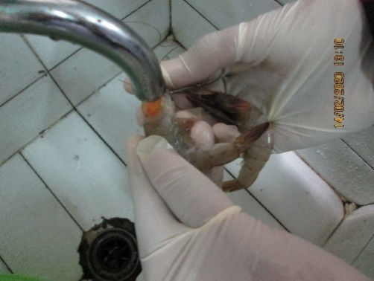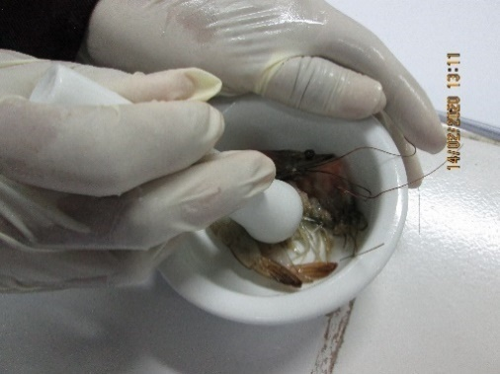
Udang dicuci
Kemudian udang dihaluskan

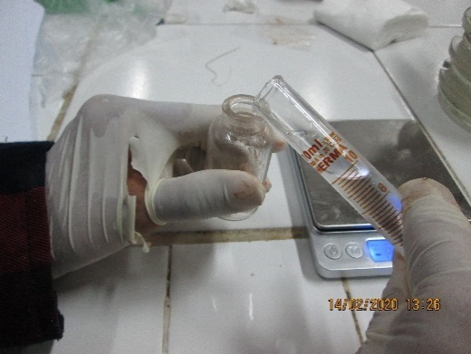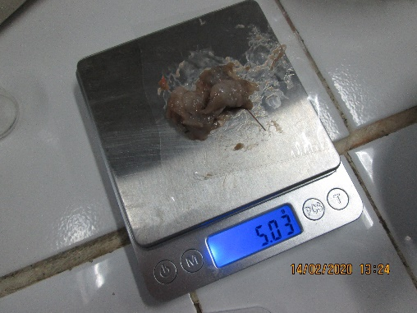
Tambahkan larutan TCA 4% sebanyak 10 ml dan homogenkan
Udang ditimbang dan diambil 5 gram untuk sampel dan dimasukkan ke botol kaca

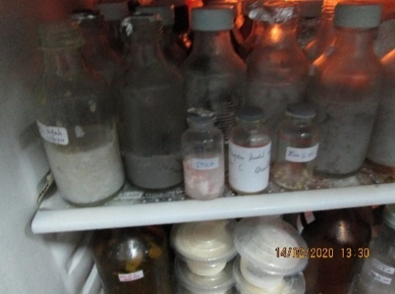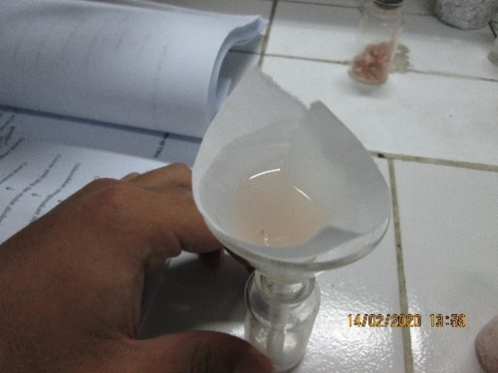
kertas whatman
Saring dengan menggunakan kertas whatman

Inkubasi selama 30 menit

Lanjutan
Kemudian tambahkan kembali TCA 4% sebanyak 3x volume atau 15ml

Skema preparasi sampel uji TVBN/TMA udang peeled
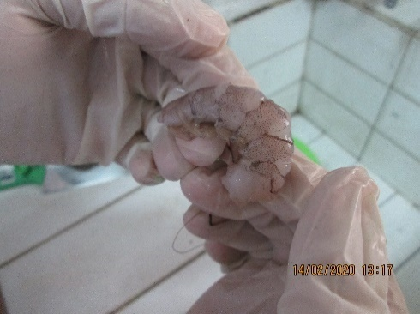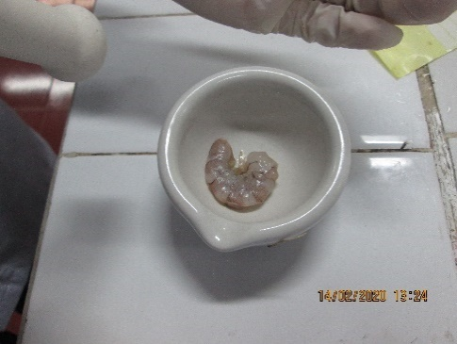
Udang dikupas cangkangnya
Kemudian udang dihaluskan

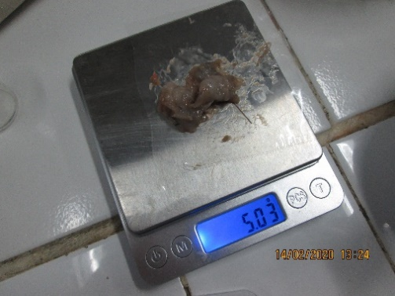
Tambahkan larutan TCA 4% sebanyak 10 ml dan homogenkan
Udang ditimbang dan diambil 5 gram untuk sampel dan dimasukkan ke botol kaca

Inkubasi selama 30 menit
Saring dengan menggunakan kertas whatman
Lanjutan
Kemudian tambahkan kembali TCA 4% sebanyak 3x volume atau 15ml

Skema kerja uji TVBN dan TMA
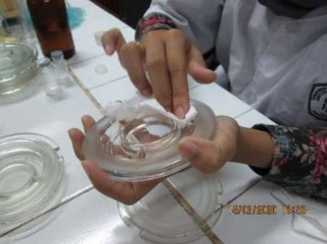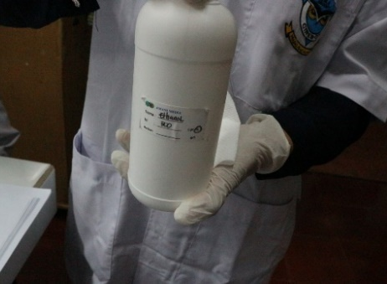
Bersihkan cawan Conway dengan tisu
Sterilkan menggunakan etanol

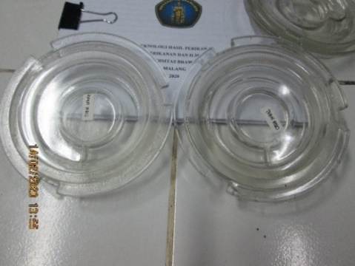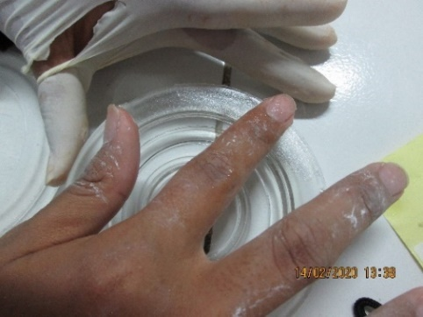
Olesi tutup dan mulut cawan Conway dengan Vaseline
Miringkan cawan Conway 10°

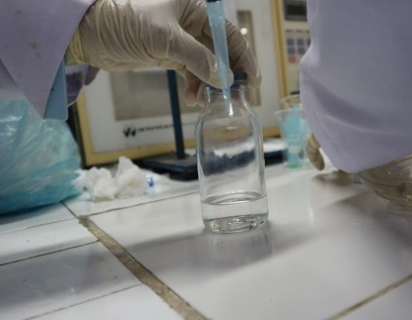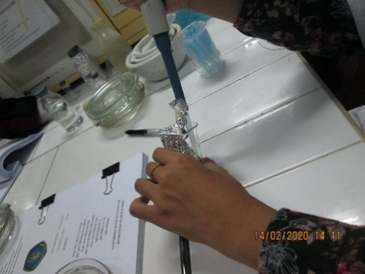
Ambil 1 ml sampel dan untuk uji TMA tambahkan 1 ml formaldehyde di bagian yang sama dengan larutan sampel

Masukkan 1 ml larutan innering di bagian tengah cawan

Lanjutan
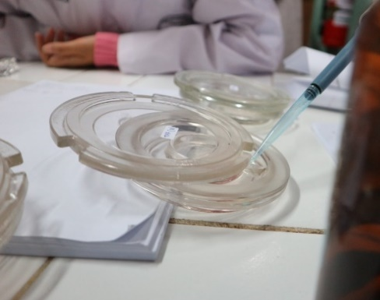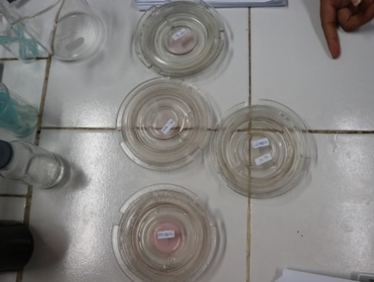
Tutup cawan conway dan inkubasi selama 2 jam
Tambahkan 1 ml larutan K₂CO₃ pada sisi cawan yang berbeda dengan larutan sampel

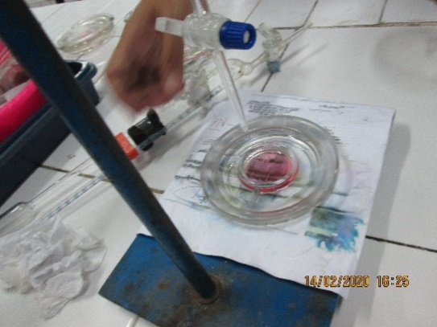
Titrasi dengan 0,02M kemudian hitung hasil titrasi

Lampiran 2 Prosedur Pengujian TMA 7 TVBN

Lampiran 3. Perhitungan TMA dan TVBN
Kelompok 17 | Kelompok 18
- N TVBN :  Whole = 0,02 x (0,5 – 0) x 14 x 100  = 0,14 x 100 = 14 mg/100gr  Peel = 0,02 x (0,7 – 0) x 14 x 100  = 0,196 x 100 = 19,6 mg/100gr  - N TMA :  Whole = 0,02 x (0,3 – 0) x 14 x 100  = 0,084 x 100 = 8,4 mg/100gr  Peel = 0,02 x (0,1 – 0) x 14 x 100  = 0,28 x 100 = 2,8 mg/100gr | - N TVBN :  Whole = 0,02 x (1 – 0) x 14 x 100  = 0,28 x 100 = 28 mg/100gr  Peel = 0,02 x (1,5 – 0) x 14 x 100  = 0,42 x 100 = 42 mg/100gr  - N TMA :  Whole = 0,02 x (0,7 – 0) x 14 x 100  = 0,196 x 100 = 19,6 mg/100gr  Peel = 0,02 x (0,6 – 0) x 14 x 100  = 0,168 x 100 = 16,8 mg/100gr
Kelompok 19 | Kelompok 20
- N TVBN :  Whole = 0,02 x (2 – 0) x 14 x 100  = 0,56 x 100 = 56 mg/100gr  Peel = 0,02 x (1,8 – 0) x 14 x 100  = 0,504 x 100 = 50,4 mg/100gr  - N TMA :  Whole = 0,02 x (0,6 – 0) x 14 x 100  = 0,168 x 100 = 16,80 mg/100gr  Peel = 0,02 x (0,8 – 0) x 14 x 100  = 0,224 x 100 = 22,4 mg/100gr | - N TVBN :  Whole = 0,02 x (3,9 – 0) x 14 x 100  = 1,092 x 100 = 109,2 mg/100gr  Peel = 0,02 x (3,5 – 0) x 14 x 100  = 0,980 x 100 = 98 mg/100gr  - N TMA :  Whole = 0,02 x (1 – 0) x 14 x 100  = 0,28 x 100 = 28 mg/100gr  Peel = 0,02 x (1,3 – 0) x 14 x 100  = 0,364 x 100 = 36,4 mg/100gr
Kelompok 21 | Kelompok 22
- N TVBN :  Whole = 0,02 x (0,6 – 0) x 14 x 100  = 0,168 x 100 = 16,8 mg/100gr  Peel = 0,02 x (0,4 – 0) x 14 x 100  = 0,112 x 100 = 11,2 mg/100gr  - N TMA :  Whole = 0,02 x (0,5 – 0) x 14 x 100  = 0,140 x 100 = 14 mg/100gr  Peel = 0,02 x (0,8 – 0) x 14 x 100  = 0,224 x 100 = 22,4 mg/100gr | - N TVBN :  Whole = 0,02 x (0,8 – 0) x 14 x 100  = 0,224 x 100 = 22,4 mg/100gr  Peel = 0,02 x (1,1 – 0) x 14 x 100  = 0,308 x 100 = 30,8 mg/100gr  - N TMA :  Whole = 0,02 x (0,8 – 0) x 14 x 100  = 0,224 x 100 = 22,4 mg/100gr  Peel = 0,02 x (1,1 – 0) x 14 x 100  = 0,308 x 100 = 30,8 mg/100gr
Kelompok 23 | Kelompok 24
- N TVBN :  Whole = 0,02 x (2,1 – 0) x 14 x 100  = 0,588 x 100 = 58,8 mg/100gr  Peel = 0,02 x (2,9 – 0) x 14 x 100  = 0,812 x 100 = 81,2 mg/100gr  - N TMA :  Whole = 0,02 x (1,4 – 0) x 14 x 100  = 0,392 x 100 = 39,2 mg/100gr  Peel = 0,02 x (1,1 – 0) x 14 x 100  = 0,308 x 100 = 30,8 mg/100gr | - N TVBN :  Whole = 0,02 x (4 – 0) x 14 x 100  = 1,120 x 100 = 112 mg/100gr  Peel = 0,02 x (4,1 – 0) x 14 x 100  = 1,148 x 100 = 114,8 mg/100gr  - N TMA :  Whole = 0,02 x (1,9 – 0) x 14 x 100  = 0,532 x 100 = 53,2 mg/100gr  Peel = 0,02 x (2,1 – 0) x 14 x 100  = 0,588 x 100 = 55,8 mg/100gr

Tabel 8. Perhitungan TMA dan TVBN

LAPORAN PRAKTIKUM

PENANGANAN HASIL PERIKANAN

MATERI 3
FISHERY PRODUCT HANDLING

PEMANFAATAN SUMBERDAYA PERIKANAN
FAKULTAS PERIKANAN DAN ILMU KELAUTAN
UNIVERSITAS BRAWIJAYA
MALANG
2020

MATERI 3

Fishery Product Handling

3.1 Prosedur Kerja Handling Salmon (Oncorhynchus nerka)
Kelas : Osteichthyes
Subkelas : Actinopterygii
Divisi : Teleostei
Super order : Protacanthopterygii
Order : Salmoniformes
Famil : Salmonidae
Subfamili : Salmoninae
Genus : Oncorhynchus
Spesies : Oncorhynchus nerka

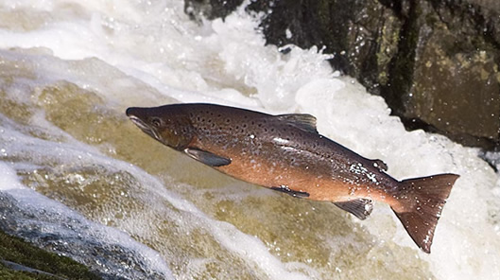
Gambar 3. Ikan Salmon

Pada proses penangan ikan salmon diperlukan alat dan bahan yang digunakan. Alat dan bahan tersebut adalah tatakan/talenan,berfungsi untuk meletakan ikan salmon yang akan di handling, pisau tajam, berfungsi untuk memotong ikan,lap basah, berfungsi untuk membersihkan ikan dari lendir dan sisik. Serta Ikan salmon yang berfungsi sebagai bahan baku proses handling.
Langkah pertama adalah menyiapkan alat dan bahan. Adapun bahannya yaitu ikan salmon yang sudah melalui proses headless, eviscerated, scale off dan iced. Ikan salmon yang dijadikan bahan baku ini kemudian diletakan pada tatakan yang sesuai dengan ukuran ikan salmon. Setelah itu siapkan pisau yang sudah terasah tajam, tujuannya yaitu untuk memudahkan dalam proses pemotongan ikan. Kemudian alat selanjutnya adalah lap basah yang digunakan untuk membersihkan ikan dari lendir dan sisik sisik ikan. Langkah kedua adalah membersihkan ikan. Bersihkan ikan dari ujung hingga ekor menggunakan lap basah. Tujuan dari langkah ini yaitu untuk membersihkan ikan dari lendir dan membersihkan ikan dari sisik sisik yang menempel pada tubuh ikan. Langkah selanjutnya adalah fillet bagian ekor. Tahap awal yaitu ikan salmon dibagi menjadi dua bagian yaitu bagian perut dan bagian ekor. Setelah itu potongan ekor bagian atas diambil dan difillet mulai dari punggung mengikuti alur tulang ikan. Lakukan hal yang sama dengan sisi yang lain hingga terbelah menjadi dua. Adapula langkah merapikan fillet bagian ekor ikan salmon. Yang pertama yaitu membuang bagian sisa selaput pemisah organ dalam dan daging ikan. Kemudian setelah langkah ini dilakukan rapikanlah bagian luar fillet. Hal ini bertujuan untuk memberikan penampakan yang bagus dari fillet ikan salmon. Langkah terakhir yaitu skin off. Hal ini bertujuan untuk memisahkan daging ikan dengan kulitnya. Langkah awal yaitu potong ikan salmon menjadi dua bagian sesuai dengan alur tulang ikan. Kemudian potong sedikit daging bagian ujung ekor tanpa memotong kulit ikan. Setelah itu gunakan potongan dagibg ujung fillet sebagian grip untuk proses skin off.
Menurut Pandit (2016), Teknik penanganan yang digunakan adalah sebagai berikut: disimpan dalam suhu kamar (teknik A), penambahan hancuran es dengan perbandingan es dan ikan sebesar 1:4 (hingga mencapai suhu ±18°C) pada kondisi tertutup secara berselang-seling (teknik B), penambahan garam rakyat 10 % dari berat ikan dengan cara dibalur (teknik C), kombinasi 50% Teknik B dan 50% teknik C yaitu kombinasi es dan ikan (1:8) ditambah 5% garam rakyat (teknik D). Semua perlakuan dilakukan pengulangan sebanyak 6 kali. Pada penelitian ini tidak dilakukan pengamatan pada kontrol atau ikan segar yang tidak mendapat perlakuan. Namun semua ikan yang dipakai dalam penelitian ini dipastikan ikan segar yang baru ditangkap di perairan.

DAFTAR PUSTAKA
Pandit, Gede Suranaya. 2017. Penerapan Teknik Penanganan yang Berbeda terhadap Kualitas Ikan Segar sebagai Bahan Baku Pembuatan Ikan Pindang. Jurnal Perikanan Universitas Gadjah Mada 19 (2): 89-96
Schiewe, M. H. 2013. Salmon. Encyclopedia of Biodiversity. 6: 522-531.

DAFTAR ASISTEN
Nama | NIM |  | Nomor hp
Nabil Fawwaz* | 165080307111021 |  | 085755000163
Willy Kristian Purba | 165080301111057 |  | 081221786328
Anita Nurmulya Bahari | 165080307111003 |  | 081335161325
Nanda Glory Kristalia | 165080300111039 |  | 085608147343
M. Ainul Yaqin Al Muzakki | 175080300111015 |  | 082333191303
Rizqia Zuhri Arifa Gaisani | 175080307111025 |  | 081230411020
Wardatul Jannah | 175080301111033 |  | 081334401127
Maulia Diniati | 175080301111004 |  | 082330755268
M. Khoiril Anwar | 175080307111034 |  | 081226034282

*coordinator laboratory assistant
Tabel 9. Daftar Asisten

